Міністерство освіти і науки України
Запорізький національний університет

С. В. СЛІПЧЕНКО

ДРУГА ІНОЗЕМНА МОВА (ІСПАНСЬКА)
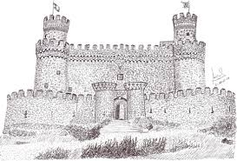

Практикум
для формування граматичних навичок
у здобувачів ступеня вищої освіти бакалавра
професійних спрямувань
«Мова і література (англійська)»,
«Переклад (англійський)»

Затверджено
вченою радою ЗНУ
Протокол № від

Запоріжжя 2017
УДК: 811.134.2 (076.5)
С 476

Сліпченко С.В. Друга іноземна мова (іспанська): практикум для формування граматичних навичок у здобувачів ступеня вищої освіти бакалавра професійних спрямувань «Мова і література (англійська)», «Переклад (англійський)» / С.В. Сліпченко. – Запоріжжя: ЗНУ, 2017. – 71 с.

Практикум призначений для здобувачів ступеня вищої освіти бакалавра
другого року навчання професійних спрямувань «Мова і література (англійська)», «Переклад (англійський)», які вивчають іспанську мову як другу іноземну.
Основною метою практикуму є формування граматичної компетенції з другої іноземної мови (іспанської). До змісту практикуму включено граматичні теми, спрямовані на формування граматичних вмінь та навичок. Послідовність і тематика розділів співвідноситься з уроками базового підручника Ж.Т. Комарової «Испанский для всех». Практикум доповнює і розширює комплекс вправ підручника і включає 10 програмових граматичних тем. Структура змісту до кожної теми уніфікована і включає: зразок утворення певного граматичного явища, вправи на розпізнання, на відмінювання правильних і неправильних дієслів, тренувальні граматичні вправи - доповнити речення, вправи комунікативної спрямованості - на вживання граматичної структури у тематичному контексті - ситуативні вправи, діалоги. Кожна тема завершується невеликим контрольним тестом для перевірки рівня засвоєння знань. По завершенню практикуму пропонується узагальнюючий тест, що має на меті перевірити рівень володіння вивченого граматичного матеріалу. Різні види вправ позначені відповідними символами для зручності.
Тематика, складність та обсяг завдань відповідають робочій програмі підготовки здобувачів ступеня вищої освіти бакалавра, які вивчають іспанську як другу іноземну мову.
Практикум може бути використаний студентами 4 курсу як допоміжний матеріал при вивченні іспанської мови як третьої іноземної.

Рецензент
О.А. Каніболоцька, к.пед.н.,доцент кафедри ивикладання другої іноземної мови

Відповідальний за випуск
К. М. Ружин, завідувач кафедри викладання другої іноземної мови

ЗМІСТ

ПЕРЕДМОВА 4
Умовні позначення: 6
Tema 1. Pretérito Perfecto Compuesto 7
Tema 2. Pretérito Indefenido de Indicativo 13
Tema 3. Futuro simple de Indicativo. 20
Tema 4. Pronombres personales átonos de complemento directo e indirecto 27
Tema 5. La construcción "Estar + Participio Pasado" 31
Tema 6. Modo Imperativo Afirmativo 35
Tema 7. Modo Imperativo Negativo 42
Tema 8. Pretérito Imperfecto de Indicativo 48
Tema 9. Pretérito Pluscuamperfecto de Indicativo 55
Tema 10. La construcción "Estar + gerundio" 60
El test final del año 64
Додатки 66
ВИКОРИСТАНА ЛІТЕРАТУРА 70

ПЕРЕДМОВА
Дисципліна «Друга іноземна мова (іспанська)» належить до циклу фахових дисциплін, ії вивчення сприяє підготовці висококваліфікованого та конкурентоспроможного фахівця. Курс «Друга іноземна мова (іспанська)» має тісні міждисциплінарні зв’язки з такими дисциплінами як Основна іноземна мова», «Лінгвокраїнознавство», «Соціолінгвістика».
Метою вивчення даної навчальної дисципліни є розширення профіля підготовки висококваліфікованого спеціаліста у галузі філології та перекладу. Прагматичний аспект підготовки спеціаліста, який володіє двома іноземними мовами, зумовлюється реаліями сучасного суспільства: розширенням міжнародних зв’язків, якісною зміною характеру відносин між країнами, інтернаціоналізацією всіх аспектів побутового життя.
Навчання даної дисципліни здійснюється за інтегрованим принципом: оволодіння мовним матеріалом і формування комунікативної компетенції у говорінні, аудіюванні, читанні та письмі.
Метою практичних занять з другої іноземної мови (іспанської) є формування лексико-граматичних навичок та мовленнєвих умінь говоріння, аудіювання, читання та письма.
Практикум укладено відповідно до навчальної та робочої програм з дисципліни «Друга іноземна мова (іспанська)» для студентів 2 курсу.
До змісту видання включено десять тем, структура кожної з яких відповідає наступному плану:
- представлення граматичної теми (узагальнюючі схеми, таблиці, списки неправильних дієслів);
- вправи спрямованні на впізнання нового граматичного матеріалу;
- тренування нового матеріалу (розкрити дужки, доповнити, змінити речення за моделю і т.д.);
- самостійне використання студентом нового граматичного матеріалу в процесі усного і писемного мовлення на запропоновану тему;
- Підсумкове завдання, що включає речння на переклад і тестове завдання.
Використання практикуму спрямоване на формуваня у студентів
знань:
- граматичного матеріалу за темами Pretérito Perfecto de Indicativo; Pretérito Indefenido de Indicativo; Futuro Simple de Indicativo; Pronombres personales átonos de complemento directo e indirecto; граматична конструкція "Estar + Participio Pasado"; Modo Imperativo Afirmativo; Modo Imperativo Negativo; Pretérito Imperfecto de Indicativo; Pretérito Pluscuamperfecto de Indicativo; граматична конструкція "Estar + Gerundio".
- правил формування та способів збагачення індивідуального лексичного
словника;
- країнознавчого та соціокультурного матеріалу (реалії, культура, та традиції Іспанії);
умінь:
- використовувати вивчений граматичний матеріал у рамках програмових лексичних тем;
- працювати з методично препарованим граматичним матеріалом (таблиці, схеми, зображення);
- розуміти вивчені граматичні явища в процесі читання текстів і вживати у власних висловлюваннях в усній та письмовій формах.
Запропоновані завдання практикуму можуть бути використані для контролю рівня засвоєння граматичного матеріалу з відповідних тем під час аудиторних занять під керівництвом викладача, а також у ході виконання самостійної роботи, при підготовці до підсумкових контрольних робіт та екзамену з другої іноземної мови (іспанської).

Умовні позначення:

- в цій вправі треба буде розглянути правила або утворення граматичного часу. ¡Observa! (Розглянь!).

- в такій вправі треба буде знайти дещо. ¡Busca! (Знайди!).


- ця іконка вказує на те, що треба звернути увагу на інформацію представлену у вправі. ¡Presta atención! (Зверни увагу!).

- треба написати правильну форму дієслова або дієслів. ¡Escribe! (Напиши!).


- в такому типі вправ доведеться доповнити речення або фразу. ¡Completa! (Доповни!).


- такий значок вказує на певну трансформацію у вправі. Дещо доведеться змінювати. ¡Transforma! (Зміни, трансформуй!).


- у вправі з цією іконкою треба вигадати або уявити, це може бути ситуація, події в минулому чи майбутньому, розмова чи просто ваші плани. ¡Imagina! (Уяви!).

Tema 1. Pretérito Perfecto Compuesto
Ejercicio 1. Estudia el cuadro:
Pretérito Perfecto = Haber (en presente) + Participio Pasado
Conjugación del verbo “Haber” en presente:
yo – he  tú – has  Él, ella, Vd. – ha |  | nosotros – hemos  vosotros – habéis  Ellos, ellas, Vds. – han
Perticipio pasado:
I conjugación (-ar) | II conjugación (-er) |  | III conjugación (-ir)
cantar – ar + ado = cantado | comer – er + ido = comido |  | vivir – ir + ido = vivido
Ejercicio 2. Con el ayudo del cuadro de ejercicio 1, busca los verbos en pretérito perfecto, subráyalos y escribe en la forma del infinitivo:
¡Hola! Me llamo Juan. Soy argentino, pero ahora trabajo en Sevilla, España. Este verano he llegado en la capital de Andalucía. Ha sido bastante fácil buscar el trabajo, porque tengo una experiencia maravillosa. Pero con el apartamento ha sido otra cosa. He tenido un gran problema de buscar el piso. Mis amigos, Pablo y Manuela que viven aquí, me han ayudado.Y ahora vivo en un apartamento cerca de mi trabajo con todas las comodidades necesarias.
Si hablamos de mi día convencional es bastante simple. Por ejemplo, hoy me he levantado a las ocho, he desayunado y he tomado el café solo. A las nueve menos cuatro he salido al trabajo. He trabajado hasta las cuatro con un recreo de media hora. Después del trabajo yo con mis amigos hemos pasado algunas horas charlando en el parque. Luego hemos comido una paella magnífica en el café “Kalisto”. Ahora voy a ducharme y descansar un poco.

1. _______________
2. _______________
3. _______________
4. _______________
5. _______________
6. _______________
7. _______________
8. _______________
9. _______________
10. _______________

Ejercicio 3. Conjuga los verbos siguientes en Pretérito Perfecto y llena los cuadros:
LEVANTARSE
PASAR

COMER

PERDERSE

DORMIR
IRSE

Ejercicio 4. Abre los paréntesis y conjuga los verbos en Pretérito Perfecto:
1. __________________ (explicar, yo) a mis padres la razón de mi viaje a Uruguay.
2. El avión ________________ (llegar) muy tarde y por eso ________________ (perder, yo) otro vuelo.
3. Esta noche mamá __________________ (preparar) una cena riquísima, pero yo no __________________ (poder) comer nada.
4. ¿Ya __________________ (terminar, tú) la carrera?
- No, todavía no __________________ (terminar, yo).
5. ¿ __________________ (probar, vosotros) alguna vez el gazpacho?
- Sí, claro, __________________ (probar, nosotros) el gazpacho muchísimas veces.
6. ¿Estás seguro de que los obreros te __________________ (entender)?
7. ¿Cómo __________________ (dormir) Vd. esta noche?
8. Los abuelos de Lorenzo dicen que nunca __________________ (estar, ellos) en una ciudad tan bonita como ésta.
9. ¿ __________________ (pensar, Vds.) alguna vez en cambiar de trabajo?
10. La señorita Augustina __________________ (pedir) no molestarla esta mañana que está muy ocupada.
Ejercicio 5. Abre los paréntesis y conjuga los verbos en Pretérito Perfecto:
1. ¿Dónde __________________ (estar, tú)? Te __________________ (llamar, yo) y no me __________________ (contestar, tú).
2. __________________ (intentar, nosotros) hablar con el director, pero no nos __________________ (escuchar, él).
3. ¿Ya __________________ (prepararse, tú) para el examen?
- No, todavía __________________ (no prepararse, yo), __________________ (no tener, yo) tiempo.
4. ¿Vd. va a aparcar el coche en la calle?
- No, ya __________________ (aparcarlo, yo) en un parking.
5. Niño, __________________ (comprarte, yo) tus caramelos preferidos y si te portas bien, te los daré.
6. ¿Cuánto os __________________ (costar) este apartamento?
- El apartamento nos __________________ (costar) 200 mil euros.
7. Esta mañana __________________ (encontrarse, nosotros) con Diego, el dueño de la casa. __________________ (estar, él) muy nervioso.
8. ¿Cuántas veces __________________ (enamorarse, tú) en tu vida?
9. ¿Por qué no les __________________ (gustar) a ustedes esta reserva natural?
10. Ramón y Marta no __________________ (invitarnos, ellos) a celebrar el aniversario de su boda.
11. María ya no es gorda, __________________ (adelgazarse, ella) 10 kilos.
Ejercicio 6. Estudia las excepciones de los verbos en participio pasado. Después crea cinco oraciones con algunos de ellos:
abrir – відкривати – abierto, volver – повертатись – vuelto, cubrir – накривати – cubierto, poner – класти – puesto, romper – розбивати – roto, morir – помирати – muerto, ver – бачити – visto, hacer – робити – hecho, decir – казати – dicho, escribir – писати – escrito.
1. _____________________________________________________________
2. _____________________________________________________________
3. _____________________________________________________________
4. _____________________________________________________________
5._____________________________________________________________
Ejercicio 7. Pon las palabras en orden correcto:

- mañana la abierto Esta han puerta. _________________________________
- pantalones nos puesto hemos los nuevos. Hoy ________________________
- ha dicho la Siempre verdad. _____________________________________
- Mi vaso ha compañera roto el ____________________________________
- he a de mi visto inglés. profesor Esta mañana ________________________
- escrito una carta. Habéis ____________________________________
- ha vuelto. madre Mi _______________________________________
- tiempo. Ha buen hecho _____________________________________
- se padres vacaciones. Mis de ido han _______________________________
- divertido Se mucho. han ____________________________________
- empezar a muy difícil sido trabajar. Ha _____________________________
- vacaciones, ido de Hemos ____________________________________
- dos estado Han semanas. _____________________________________
- Unos vernos. amigos desde a Madrid han venido ______________________
- Nos bañado la en hemos playa. ____________________________________
Ejercicio 8. Una chica ha escrito de su día en el diario, lee y rellena los blancos usando los verbos entre paréntesis:

“Querido diario:

Hoy ______________ (ser) un día terrible. Esta mañana mi despertador no ______________ (funcionar) y por eso ______________ (levantarse) tardísimo. Ni siquiera ______________ (tener) tiempo para ducharme. Cuando ______________ (despertarse) y ______________ (ver) el despertador, ______________ (saltar) de la cama y ______________ (ponerse) los vaqueros sucios y la camiseta de ayer sin pensar. No ______________ (desayunar), ______________ (coger) mi bolso y ______________ (salir) rapidísimo de casa. ______________ (correr) hacia la parada de autobús, pero sin suerte porque ______________ (perder) el autobús. Así que ______________ (llegar) una hora más tarde a clases, pero eso no ______________ (ser) lo peor. Mi querido profesor ______________ (tener) una idea fantástica, ______________ (hacer) un test sorpresa y como yo ______________ (llegar) tan tarde no ______________ (poder) hacer el test. Así que le ______________ (preguntar) a mi profesor qué puedo hacer y él simplemente me ______________ (decir) que tengo que ser más puntual para la próxima vez. !Qué desastre, ______________ (perder) 15 puntos!
Ahora estoy cansadísima porque ______________ (tener) mucho estrés, espero que mañana sí funcione mi despertador...”

Ejercicio 9. Transforma las oraciones según el modelo. Usa los marcadores temporales de Pretérito Perfecto: ya, todavía, hoy, esta mañana, esta semana, este año, etc.
Modelo: Ella no come por las mañanas. -> Esta mañana ella no ha comido.
1. Escribo las cartas a mis abuelos muy a menudo. -> _____________________ ________________________
2. Nosotros no hablamos con José. -> __________________________________
3. Manuel va de compras los sábados. -> _______________________________
4. Vosotros hacéis los ejercicios para las clases del español por las tardes. -> ________________________________________________________________
5. A veces mis padres compran los productos en este supermercado. -> ________________________________________________________
6. El profesor siempre me dice esta frase. -> ____________________________
7. Por las noches veo a Martín cerca de este parque. -> ____________________ ____________________________
8. La tienda cerca de mi casa siempre se abre a las nueve de la mañana. -> ___________________________________________________________
Ejercicio 10. Pon los verbos entre parentesis en Presente o en Pretérito Perfecto de Indicativo:
1. Mi amiga siempre me _______ (dar) sus bolígrafos, si olvido los míos.
2. Esta noche mamá __________________ (preparar) una cena riquísima.
3. Los jueves yo casi siempre _________ (volver) a casa temprano
4. Esta mañana ella ________ (abrir) la puerta y ________ (ver) un ramo de rosas.
5. Nosotros ________ (ser) argentinos, pero ahora vivimos en Madrid.
6. Ramón y Marta no __________________ (invitarnos, ellos) a celebrar el aniversario de su boda este viernes.
7. ¿A dónde _______ (ir) ellos por las tardes cada día?
8. Hoy ya ________ (hacer, yo) mis deberes de casa, ahora puedo descansar.
9. Los abuelos de Lorenzo dicen que nunca __________________ (estar, ellos) en una ciudad tan bonita como ésta.
10. No puedo creer que ella _______ (estar enamorado) de Pablo.
Ejercicio 11. Dos amigos se han encontrado en el café por la noche y están hablando de que han hecho hoy. Imagínalo:
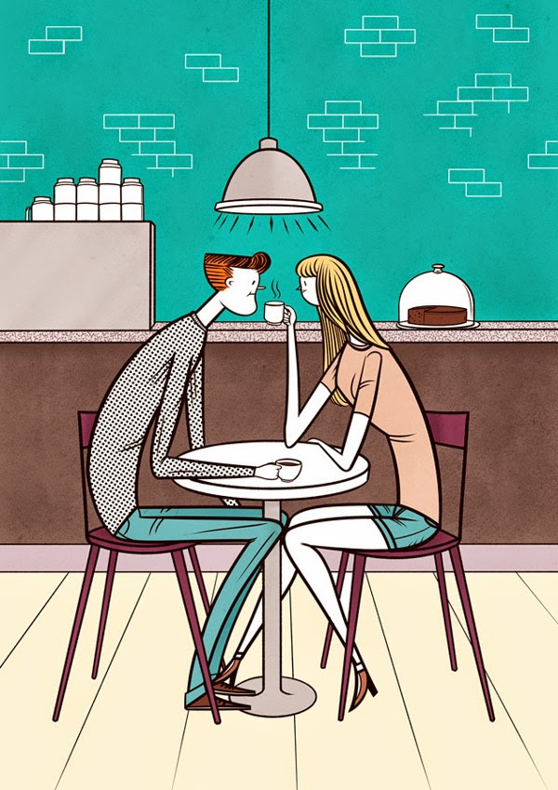
ÉL:_______________________________________________________________________________________________________________________________________________________________________________________________________________________________________________________________________________________________________________________________________________________________________________________________________________________________ELLA:____________________________________________________________________________________________________________________________________________________________________________________________________________________________________________________________________________________________________________________________________________________________________________________________________________________________________

Test para el tema “Pretérito Perfecto de Indicativo”
Traduce al español:
1. Сьогодні Марія прийшла вчасно в університет.
2. Цього тижня я дуже добре відпочив.
3. Цієї суботи батько подарував нашій матері квіти.
4. Мій брат і цього вечору подивились цікавий китайський фільм.
5. Цього літа Карлос зі своєю дружиною відпочивали в Перу.
6. Наша бабуся ніколи читали книг Карлоса Кастанеди.
7. Ви вже бачили її сьогодні?

Elige una respuesta correcta:
1. Esta semana vosotros ____________ (escribir) algunos correos electrónicos.

a) hemos escrito;
b) habéis escrito;
c) hemos escribido;
d) habéis escribido.

2. Este domingo (yo) ____________ una exposición de la pintura moderna.

a) he visitado;
b) visito;
c) ha visitado;
d) visitamos.

3. Quiero tomar lo mismo que (tú) _____________ esta mañana.

a) he bebido;
b) habéis bebidos;
c) has bebido;
d) hemos bebido.

4. Este año sus amigos ___________ (comprar) una casa nueva.

a) hemos comprado;
b) compran;
c) han comprado;
d) compramos.

5. Esta semana los estudiantes de tercer curso ___________ (pasar) el examen del inglés.

a) han pasado;
b) hemos pasado;
c) pasamos;
d) pasan.

6. Tú a menudo __________ (volver) a casa a las seis de la tarde.

a) vuelves;
b) has vuetlo;
c) vuelven;
d) has volvido.

7. Hoy ya (yo) ___________ mi habitación y ahora ___________ que hacer mis deberes de casa.

a) limpio / he tenido;
b) he limpiado / tengo;
c) has limpiado / tienes;
d) limpiamos / hemos tenido.

8. Los viernes nosotros casi siempre ________ (ir) de copas por las noches.

a) hemos ido;
b) iremos;
c) vamos;
d) han ido.

9. Carmen siempre __________ a las siete, pero hoy ____________ a las nueve.

a) desyuna / han desayunado;
b) hemos desayunado / desayunan;
c) ha desayunado / desayuna;
d) desayuna / ha desayunado.

10. ¿Quién lo ___________ (escribir) en la pared? Es una inscripción muy extraña.

a) lo ha escrito;
b) ha lo escribido;
c) lo has escribido;
d) ha escrítolo.

Tema 2. Pretérito Indefenido de Indicativo

Ejercicio 1. Observa:
I. Comprar
Compré | Compramos
Compraste | Comprasteis
Compró | Compraron
II. Responder
Respondí | Respondimos
Respondiste | Respondisteis
Respondió | Respondieron
III. Escribir
Escribí | Escribimos
Escribiste | Escribisteis
Escribió | Escribieron

Ejercicio 2. Busca los verbos en Pretérito Indefenido y subráyalos. Traduce las oraciones a la lengua materna:
1. Yo nací en 1980.
2. Ayer Rafael compró un coche nuevo.
3. Anoche vimos la última película de Julio Medem.
4. La semana pasada me escribieron del Ayuntamiento.
5. ¿Llamasteis ayer a Cristina?
6. Carlos y Pablo hablaron de su proyecto nuevo anteayer.
7. Ayer no salí de casa, descansé por fin.
8. La semana pasada terminaste tu trabajo del curso.
9. El lunes pasado se abrió un nuevo banco cerca de mi casa.
10. ¿Comprendisteis bien la tarea ayer? Me parece que no.
Ejercicio 3. Conjuga los verbos en Pretérito Indefenido de Indicativo:
1) llamar, trabajar, ayudar, estudiar, preparar, lavarse;
2) comer, nacer, entender, beber, encender, verse;
3) salir, subir, vivir, abrir, cubrirse.

Ejercicio 4. Verbos regulares. Conjuga los verbos entre paréntesis:
Primera conjugación (-ar):
1. Ayer ____________ (comprar, nosotros) una bicicleta;
2. El lunes ____________ (trabajar, yo) hasta las 10 de la noche;
3. ¿Dónde ____________ (cenar, vosotros) anoche?
4. No ____________ (hablar, yo) con María de este tema;
5. ¿Por qué no ____________ (explicar, Vd.) el problema?
6. El viernes ____________ (llegar, Vds.) muy tarde al trabajo;
7. Cuando te lo ____________ (preguntar, yo), no me ____________ (contestar, tú);
8. Yo le ____________ (esperar) hasta las 14-00, pero Vd. no ____________ (llegar);
9. Pepe y Manuel ____________ (terminar) el colegio el año pasado;
10. Mi mamá ____________ (preparar) el desayuno, pero nosotros no ____________ (desayunar).
Segunda conjugación (-er):
1. El mes pasado ____________ (vender, yo) mi bicicleta vieja;
2. Anteayer ____________ (llover) mucho;
3. ¿ ____________ (Ver, tú) a Roberto ayer?
4. No ____________ (comprender, nosotros) la idea de las reformas;
5. ¿ ____________ (Comer, vosotros) el gazpacho que yo os (preparar)?
6. El director no ____________ (responder) a mi carta;
7. Creo que ____________ (perder, yo) las llaves en el autobús;
8. ¿Dónde ____________ (meter, tú) mi maleta? No la puedo encontrar;
9. ¿Para qué ____________ (encender, Vds.) la luz en la terraza?
10. Hoy me duele la cabeza, ya que anoche ____________ (beber) demasiado.
Tercera conjugación (-ir):
1. ¿Cuánto tiempo ____________ (vivir, tú) en Londres?
2. El sábado ____________ (salir, yo) de tapas con mis amigos;
3. Marcos ____________ (subir) a la roca y ____________ (saltar) al río;
4. ____________ (Sentir, yo) una tremenda nostalgia cuando ____________ (ver) las fotos de Lucía;
5. El mes pasado en mi barrio ____________ (abrir) cuatro nuevos bancos;
6. ¿Qué ____________ (escribir, vosotros) en la solicitud?
7. ¿Para qué ____________ (cubrir, Vd.) la cabeza con una toalla?
8. A las 9 en punto el tren ____________ (partir);
9. ¿Es verdad que Vds. ____________ (vivir) en Siberia?
10. Tres jóvenes ____________ (salir) del portal y ____________ (subir) al coche aparcado al lado.
Ejercicio 5. Da las respuestas a las preguntas siguientes:
1. ¿Saliste anoche con tus amigos? - Sí __________________________
2. ¿Compraste la nueva casa? - No _____________________________
3. ¿Entendió Vd. al guía? - Sí _________________________________
4. ¿Volvisteis a casa tarde? - Sí ________________________________
5. ¿Llamaste a tu mamá? - Sí __________________________________
6. ¿Encontraron los chicos la pelota? - No _______________________
7. ¿No llegó José al trabajo ayer? - No ___________________________
8. ¿Firmaron Vds. el contrato? - Sí ______________________________
9. ¿Pasasteis bien el fin de semana? - Sí __________________________
10. ¿Te despertaron los niños anoche? - No _______________________
Ejercicio 6. Los verbos irregulares. Dar, hacer, ser (ir).
A) Completa el cuadro:
 | Dar | Hacer | Ser o Ir
Yo | Di | Hice | Fui
Tú | Diste | Hiciste
Él, ella, Vd. | Dio |  | Fue
Nosotros (-as) |  | Hicimos
Vosotros (-as) | Disteis |  | Fuisteis
Ellos, ellas, Vds. |  | Hicieron | Fueron
B) Conjuga los verbos entre paréntesis en la forma correcta:
1. ¿Qué __________ (hacer, tú) ayer? – Nada especial, __________ (ir) a la universidad y depués a casa.
2. La semana pasada ____________ (hacer, nosotros) un favor a Pedro, ayudamos a traducir este texto.
3. Carmen _______ (dar) un beso a su marido y salí de casa.
4. Los hermanos Wright _________ (ser) los constuctores del primer aeroplano.
5. Los padres me _________ (dar) las llaves del coche el mes pasado.
6. ¿Vosotros __________ (hacer) este ejercicio ayer? – No, nosotros (irse) de casa temprano y no tuvimos tiempo.
Ejercicio 7. Los verbos irregulares. Decir, traducir, conducir, traer, producir.
 | Decir | Traducir | Conducir | Traer | Producir
Yo | Dije |  | Conduje
Tú |  | Tradujiste
Él, ella, Vd. |  |  |  | Trajo | Produjo
Nosotros (-as) | Dijimos
Vosotros (-as) |  | Tradujisties | Condujisteis
Ellos, ellas, Vds. |  | Tradujeron |  | Trajeron | Produjeron
A) Completa el cuadro:
B) Conjuga los verbos entre paréntesis en la forma correcta:
1. La semana pasada _____________(traducir, nosotros) este artículo de la revista española.
2. Anteayer _________ (traer, yo) esta bufanda a mi suegra.
3. Ayer mi hermano ___________ (conduicr) el coche por primera vez.
4. El año pasado esta fábrica ___________ (producir) 3250 coches y detalles para ellos.
5. ¿Quién __________ (conducir) mi coche ayer? – Papá, nosotros no lo ___________ (conducir). Puede ser que es mamá.
6. Madre _________ (decir) que no pasamos mucho tiempo en este bar hace tiempo.
7. Hace tres meses me _________ (decir, tú) que escribiste esta carta, ¿pero no la terminaste?
Ejercicio 8. Los verbos irregulares. Estar, tener, pedir, sentir, seguir.
A) Completa el cuadro:
 | Estar | Tener | Pedir | Sentir | Seguir
Yo | Estuve | Tuve | Pedí |  | Seguí
Tú | Estuviste |  |  | Sentiste | Seguiste
Él, ella, Vd. |  | Tuvo |  | Sintió
Nosotros (-as) | Estuvimos |  | Pedimos |  | Seguimos
Vosotros (-as) |  | Tuvisteis | Pedisteis
Ellos, ellas, Vds. | Estuvieron |  |  | Sintieron | Siguieron

B) Conjuga los verbos entre paréntesis en la forma correcta:
1. Ayer __________ (estar, yo) muy contento de verte.
2. La semana pasada mi madre me ___________ (pedir) ayudarle.
3. Carlos y Manolo __________ (tener) suerte y __________ (comprar) las camisas de rebajos.
4. Andrés ___________ (seguir) escribiendo su artículo, para el periódico escolar.
5. El sábado pasado __________ (sentirse) mal, porque comimos algo malo.
6. El año pasado mis padres __________ (estar) en Polonia durante las vacaciones.
7. Nosotros _________ (tener) que aprender estas reglas anteayer.
Ejercicio 8. Los verbos irregulares. Querer, venir, dormir, morir.
A) Completa el cuadro:
 | Querer | Venir | Dormir | Morir
Yo | Quise |  | Dormí
Tú |  | Viniste |  | Moriste
Él, ella, Vd. | Quiso | Vino | Durmió | Murió
Nosotros (-as) |  | Vinimos | Dormimos
Vosotros (-as) | Quisisteis |  |  | Moristeis
Ellos, ellas, Vds. |  | Vinieron | Durmieron

B) Conjuga los verbos entre paréntesis en la forma correcta:
1. Mi madre __________ (querer) escribirle a Vd. ayer.
2. Ayer a las ocho ellos __________ (venir) a casa.
3. La semana pasada Carlos __________ (trabajar) mucho y __________ (dormir) muy poco.
4. Francisco Franco __________ (morir) en 1975.
5. ¿Qué __________ (querer, tú) ayer? No tuve tiempo, lo siento.
6. El viernes pasado __________ (venir, yo) a tu casa, pero no estuviste.
Ejercicio 9. Los verbos irregulares. Poder, poner, saber, leer, conctruir.
 | Poder | Poner | Saber | Leer | Construir
Yo | Pude |  |  | Leí
Tú | Pudiste | Pusiste | Supiste |  | Construíste
Él, ella, Vd. |  | Puso |  | Leyó
Nosotros (-as) | Pudimos |  | Supimos |  | Construímos
Vosotros (-as) |  | Pusisteis |  | Leísteis
Ellos, ellas, Vds. | Pudieron |  | Supieron |  | Construyeron
A) Completa el cuadro:
B) Conjuga los verbos entre paréntesis en la forma correcta:
1. Anteayer no __________ (poder, yo) hacer nada, no tuve esfuerzas.
2. ¿A dónde __________ (poner, tú) mi bufanda ayer? – La __________ (poner, yo) cerca de la mesita.
3. El año pasado __________ (leer, ellos) “La casa tomada” de Julio Cortázar.
4. Lo __________ (saber, ella) ayer, pero no dijo nada.
5. Este edificio se __________ (construir) en 1985.
6. María y su hermana __________ (poder) viajar a España el mes pasado.
7. ¿ __________ (Leer, tú) esta revista ayer? – No, no la __________ (leer).

Ejercicio 10. Tenemos un día de la vida de Carmen. Mira a los dibujos y conjuga los verbos en Pretérito Indefenido para describir un día de Carmen:
Carmen _____________________(levantarse) a las 7. ________________ (comerse) una manzana y ___________________(tomarse) una taza de café con leche. ___________________(coger) el coche y __________________(irse) a trabajar. En el trabajo_______________(leer) el periódico y _____________ (escribir) tres cartas. A mediodía ________________ (correr) por el parque durante media hora. Después ____________________ (comerse) un bocadillo y _________ (volver) a la oficina. ________________ (trabajar) en el ordenador e_______________ (hacer) unas llamadas telefónicas. Por la tarde ____________ (salir) de la oficina a las 6 y ____________________ (reunirse) con unos clientes. ______________(ir) con ellos a un restaurante y __________________(acostarse) muy tarde. ____________ (ser) un día muy duro para Carmen.
Ejercicio 11. Elige el verbo adecuado de la lista para cada oración y pon en el Pretérito Perfecto:
traducir, leer, nacer, saber, escribir, estar, sentirse, decir
1) Ayer Marta _______ una carta a su padre.
2) La semana pasada yo te _______ que él no puede hacerlo.
3) Nosotros ________ este texto anoche, por eso no tuvimos tiempo para hacer otros ejercicios.
4) Juan y Clara ________ triste, puede ser que tuvieron algunos problemas.
5) Ayer él lo ________ , pero ahora no puede encontrar esta información en la memoria. Los examenes...
6) El año pasado vosotros _________ este libro.
7) Marco ________ mal ayer y por eso no vino a la universidad.
8) En el año 1898 ________ Enzo Ferrari, el fundador de la Scuderia Ferrari y más tarde de la marca de automóviles que llevaría su nombre, Ferrari.
Ejercicio 12. Pon el verbo entre paréntesis en Pretérito Perfecto o en Pretérito Indefenido. Presta atención a los marcadores temporales:
1. Hoy Pablo __________ (escribir) esta tarea.
2. El año pasado __________ (viajar, yo) a Barcelona, es una ciudad magnífica.
3. Felicia nunca __________ (probar) la tortilla de patatas.
4. Este mes vosotras no _________ (volver) a casa.
5. La semana pasada __________ (llegar, tú) al pueblo a casa de tus tíos.
6. Anteayer mi padre __________ (tener) ganas de ir al estadio.
7. Sus hermanos ya ____________(terminar) el estudio en la universidad.
8. Ayer ellos me __________ (decir) las últimas noticias de nuestra ciudad.
9. En el año 2001 Carlos Ruíz Safón __________ (publicar) su famoso libro “La sombra del viento”.
10. Esta mañana nosotros ___________ (despertarse) a las ocho y media, tenemos segunda clase los martes.


Ejercicio 13. Ayer María volvió de las vacaciones. Imagina como ella las pasó, ¿qué hizo?:

Hace tres semanas empezaron las vacaciones de María. Primeramente ella __________ _____________________________________________________________________________________________________________________________________________________________________________________________________________________________________________________________________________________________________________________________________________________________________________________________________________________________________________________________________________________________

Test para el tema “Pretérito Indefenido de Indicativo”
Traduce al español:
1. Вчора Карлос повернувся з подорожі.
2. В минулому місяці я купив мобільний для своєї дружини.
3. Вони прочитали цю статтю вчора ввечері.
4. Він відкрив цей закон в 1967 році.
5. Його батько народився в 1970 році.
6. Ви написали переклад цієї вправи вчора?
7. Позавчора Карлос і його сестра поздоровили їх бабусю з днем народження.

Elige una respuesta correcta:
1. Ellos me _________ (pedir) el ayudo ayer, pero yo no _________ (tener) tiempo.

a) pidieron / tuvo;
b) pidieron / tuve;
c) pedieron / tuvo;
d) pedieron / tuve.

2. Carlos y María __________ (casarse) en el año 2010.

a) se casaron;
b) sen casaron;
c) te casaste;
d) se casó.

3. Escribí el correo electrónico a mi amigo de Chile _________.

a) hoy;
b) este mes;
c) anteayer;
d) mañana.

4. Ayer yo con mis amigos ___________ al baloncesto.

a) jugamos;
b) escribimos;
c) jugaron;
d) escribieron.

5. El mes pasado ellos _____________ (poder) visitar la casa de sus tíos.

a) pudisteis;
b) pudieron;
c) podieron;
d) puedieron.

6. El viernes pasado__________ (yo, traducir) este texto, es muy difícil.

a) tradujo;
b) traduje;
c) traduzco;
d) traduzqué.

7. Ayer a Carlos ___________ (gustar) los bollos. Él _________ (decir) que nunca había probado tales bollos sabrosos.

a) le gustó / dijo;
b) le gustaron / dije;
c) les gustaron / dijo;
d) le gustaron / dijo.

8. ¿Ayer tú __________ (decirme) la verdad?

a) me dijo;
b) me dijiste;
c) dijísteme;
d) me dijeron.

9. ¿Quién __________ (viajar) a México el mes pasado?

a) viajé;
b) viajó;
c) vijeron;
d) viajaron.

10. El verano pasado vosotros ___________ (terminar) vuestra carrera.

a) terminaron;
b) terminasteis;
c) termináis;
d) os terminasteis.

Tema 3. Futuro simple de Indicativo.
Ejercicio 1. Observa:
 | Terminaciones | -ar (terminar) | -er (volver) | -ir (dormir)
Yo | é | teminaré | volveré | dormiré
Tú | ás | terminarás | volverás | dormirás
Él, ella, Vd. | á | terminará | volverá | dormirá
Nosotros | emos | terminaremos | volveremos | dormiremos
Vosotros | éis | terminaréis | volveréis | dormiréis
Ellos, ellas, Vds. | án | terminarán | volverán | dormirán
Ejercicio 2. Busca el verbo en Futuro Simple. Escribe el verbo en la forma del infinitivo:
1. ¿Cuándo hablarás con Mónica? – Hablaré con Mónica más tarde. ______________
2. El año que viene mis padres me comprarán un coche. ______________
3. Mañana no iremos al colegio ya que es festivo. ______________
4. ¿A qué hora volveréis a casa? ______________
5. Mañana escribiré el correo electrónico a mi amigo mexicano. ______________
6. Este año Manuel y Carlos terminarán la carrera. ______________
7. Juanjo dice que me llamará pronto. ______________
8. Los fines de semana iremos a la playa para descansar un poco. ______________
9. No sé si aprenderéis español este año. ______________
10. No entiendo muy bien la gramática, pero iré a la universidad y me la explicarán. ______________ ______________
Ejercicio 3. Lee y traduce las oraciones a la lengua materna. Presta atención a los marcadores temporales destacados.
1. Nosotros iremos al teatro la semana próxima.
2. Cristina cumplirá 23 años en el año 2019.
3. Tomaré una taza de café más tarde.
4. El mes próximo mis abuelos llegarán a nuestra ciudad para visitarnos.
5. Mañana ella hablará con su profesor de inglés, no comprende esta tarea.
6. Te llamaré luego, ahora no tengo tiempo.
7. Clarita y Pablo se casarán dentro de cuatro meses.
8. El año que viene su hija de ella entrará en la universidad.
9. No terminaréis la traducción de este texto pasado mañana.
10. Dentro de ocho días comprarás un móvil nuevo.
Ejercicio 4. Verbos regulares. Conjuga el verbo entre paréntesis en futuro simple:
1. Nunca ___________ (llegar/ellos) a tiempo para el tren de las cinco.
2. Cuando seáis padres ___________ (deber/vosotros) ocuparos de vuestros hijos.
3. A partir de mañana ___________ (empezar/nosotros) a cobrar las entradas.
4. Dentro de una década no ___________ (quedar) bosques en esta comarca.
5. Este próximo domingo ___________ (abrir) todos los centros comerciales.
6. Desde aquí no ___________ (ver/nosotros) bien la pantalla.
7. Vuestros amigos no ___________ (tardar) en llegar.
8. El profesor ___________ (corregir) vuestros ejercicios.
9. Mañana ___________ (vivir) en la habitación en el hotel de cuatro estrellas.
10. El mes que viene nosotros ___________ (viajar) las islas Baleares para descansar.
Ejercicio 5. Los verbos irregulares. Observa los cuadros con los verbos irregulares en Futuro Simple de Indicativo:
decir (сказати)  yo – diré  tú – dirás  él/ella/Vd. – dirá  nosotros – diremos  vosotros – diréis  ellos/ellas/Vds. – dirán | hacer (робити)  yo – haré  tú – harás  él/ella/Vd. – hará  nosotros – haremos  vosotros – haréis  ellos/ellas/Vds. – harán | caber (вміщатись, влізати)  yo – cabré  tú – cabrás  él/ella/Vd. – cabrá  nosotros – cabremos  vosotros – cabréis  ellos/ellas/Vds. – cabrán
poder (могти)  yo – podré  tú – podrás  él/ella/Vd. – podrá  nosotros – podremos  vosotros – podréis  ellos/ellas/Vds. – podrán | saber (знати)  yo – sabré  tú – sabrás  él/ella/Vd. – sabrá  nosotros – sabremos  vosotros – sabréis  ellos/ellas/Vds. – sabrán | haber (матись)  él/ella/Vd. – habrá  В Presente – hay, а в Futuro Simple – habrá. Глагол безличный.  En casa hay una tele  En casa habrá una tele
querer (хотіти, любити)  yo – querré  tú – querrás  él/ella/Vd. – querrá  nosotros – querremos  vosotros – querréis  ellos/ellas/Vds. – querrán | poner (класти, ставити)  yo – pondré  tú – pondrás  él/ella/Vd. – pondrá  nosotros – pondremos  vosotros – pondréis  ellos/ellas/Vds. – pondrán | salir (виходити)  yo – saldré  tú – saldrás  él/ella/Vd. – saldrá  nosotros – saldremos  vosotros – saldréis  ellos/ellas/Vds. – saldrán
tener (мати)  yo – tendré  tú – tendrás  él/ella/Vd. – tendrá  nosotros – tendremos  vosotros – tendréis  ellos/ellas/Vds. – tendrán | valer (коштувати)  yo – valdré  tú – valdrás  él/ella/Vd. – valdrá  nosotros – valdremos  vosotros – valdréis  ellos/ellas/Vds. – valdrán | venir (приходити, приїздити)  yo – vendré  tú – vendrás  él/ella/Vd. – vendrá  nosotros – vendremos  vosotros – vendréis  ellos/ellas/Vds. – vendrán

Ejercicio 6. Conjuga el verbo entre paréntesis en futuro simple:
1. Mañana Juan te ______________ (llamar) temprano.
2. Nosotros ______________ (dormir) en mi casa.
3. El fin de semana que viene vosotros ______________ (visitar) Barcelona.
4. Esta tarde me ______________ (quedar) en casa.
5. A las siete los niños ______________ (jugar) en el parque.
6. María ______________ (volver) la semana que viene.
7. El próximo otoño usted ______________ (estudiar) en París.
8. Al atardecer ellos______________ (estar) en el paseo.
9. A las 10 ustedes______________ (ver) la película.
10. Vosotros______________ (pasear) por la ciudad el sábado.
11. El tren______________ (salir) a las 10 de la mañana.
12. María y yo no______________ (poder) acompañaros estas vacaciones.
13. ¿ ______________ (venir) vosotros el próximo fin de semana?
14. ¿ ______________ (haber) vacaciones en Navidad?
15. ¿Dónde ______________ (ir) el domingo?

Ejercicio 7. Conjuga el verbo entre paréntesis en futuro simple:
1. La mayoría de la gente _____________ (vivir) en las grandes ciudades.
2. El gobierno _____________ (tratar) de crear más empleo en las industrias.
3. El problema con la economía _____________ (seguir) igual sin grandes cambios de política.
4. Muchos países _____________ (tener) dificultades económicas en el futuro.
5. El nivel de educación _____________ (subir) cada año.
6. Nosotros _____________ (poder) ver muchos cambios durante este milenio.
7. Yo _____________ (viajar) a Sudamérica el año que viene.
8. ¿Qué _____________ (hacer) tú en el futuro?
9. ¿Cuándo _____________ (hacer/nosotros) ese fabuloso viaje?
10. ¿Crees que os _____________ (querer/vosotros) igual dentro de diez años?.
11. La policía no _____________ (poder) probar nunca que su marido la mató.
12. No sé si _____________ (caber) otro bulto en el maletero.
13. Dentro de poco _____________ (saber/vosotros) hablar español perfectamente.
14. Esta tarde _____________ (salir/yo) un poco antes del despacho.
Ejercicio 8. Completa las oraciones con un verbo en la forma correcta de Futuro simple:
1. Yo _______ estas galletas sabrosas mañana.
2. El viernes próximo _________ este reloj a mi amigo. Tendrá el día de cumpleaños.
3. Luego nosotros _________ el paquete postal en el correo, que está cerca de nuestra casa.
4. Fernando te _________ esta noticia pasado mañana por si mismo.
5. Mas tarde ella te _________ el correo electrónico.
6. Vosotros _________ al pueblo donde viven vuestros tíos la semana que viene.
7. Tú no _________ hacerlo mañana, notendrás tiempo.
8. Dentro de un mes Pablo y su novia _________ a Francia para ver La torre Eiffel.
Ejercicio 9. Completa este texto en el que una pitonisa adivina el futuro de Roberto conjugando los verbos entre paréntesis en Futuro Simple:

MADAME ADIVINALOTODO: ¡Uf! Su futuro amoroso es un poco deprimente.
ROBERTO: ¡No me diga! ¿Por qué?
MADAME ADIVINALOTODO: Pues, mire, su mujer lo _____________ (engañar) con un amigo suyo que se llama Pepe.
ROBERTO: ¿Pepe? No puede ser. Pepe es mi mejor amigo.
MADAME ADIVINALOTODO: Exactamente. Pepe y su mujer _____________ (salir) juntos a cenar mientras usted está de viaje. _____________ (Divertirse, ellos) mucho, porque, si no me equivoco, Pepe es más simpático que usted.
ROBERTO: Muchas gracias por el piropo.
MADAME ADIVINALOTODO: _____________ (Beber, ellos) bastante vino, cava y esas cosas. Su mujer _____________ (invitar) a Pepe a tomar la última copa en casa. Él _____________ (aceptar) y ...
ROBERTO: No siga.
MADAME ADIVINALOTODO: En fin, que _____________ (enamorarse, ellos) locamente el uno del otro y _____________ (irse) juntos a México. Para pagar el viaje Pepe _____________ (tener) que robar bastante dinero en la empresa en la que trabaja.
ROBERTO: ¿Pero, qué dice? ¡Pepe es mi socio!
MADAME ADIVINALOTODO: Exactamente. Su socio le _____________ (robar) y _____________ (fugarse) con su mujer.
ROBERTO: ¡Oh, Dios mío! ¿Qué va a ser de mis pobres hijos?

MADAME ADIVINALOTODO: Por sus hijos no se preocupe. No _____________ (querer, ellos) quedarse con usted. _____________ (Preferir, ellos) vivir en México con su madre y Pepe, que es más simpático y alegre que usted.
ROBERTO: Pero, ¿qué puedo hacer para evitarlo?
MADAME ADIVINALOTODO: Nada, amigo, el futuro está escrito y usted no _____________ (poder) cambiarlo. Lo único que puede hacer es ir a un psicoanalista. Yo tengo un amigo especialista en casos como el suyo. Es un genio. También ha tratado a Woody Allen.
ROBERTO: Muchas gracias, usted me ha salvado la vida.
MADAME ADIVINALOTODO: Exactamente.
Ejercicio 10. ¿Quien que hará la semana siguiente? Mira las fotos. Imagina y escribe una o dos oraciones sobre los planes de estos personas:

El lunes
________________________________________________________________________________________

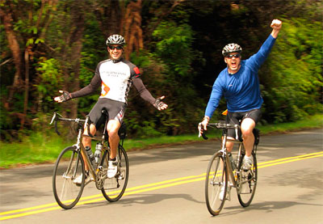
El martes
________________________________________________________________________________________



El miércoles
________________________________________________________________________________________

El jueves
____________________________________________________________________________________________


El viernes
________________________________________________________________________________________________


El sábado
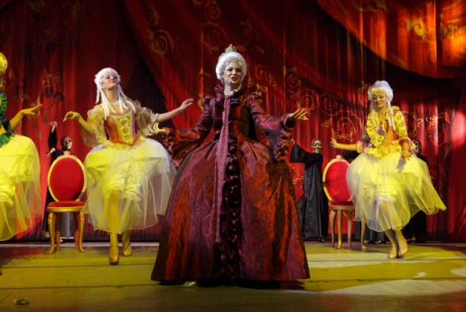
________________________________________________________________________________________________

El domingo
______________________________________________________________________________________

Ejercicio 11. ¿Y tú, que planeas hacer? Escribe de tus planes usando Futuro Simple:
Mañana yo _________________________________________________________
El sábado que viene __________________________________________________
La semana que viene _________________________________________________
El mes que viene ____________________________________________________
El año próximo _____________________________________________________
Dentro de dos años __________________________________________________
Dentro de cinco años _________________________________________________
Dentro de diez años __________________________________________________

Test para el tema “Futuro simple de Indicativo”
Traduce al español:
1. Ми поговоримо про це наступного тижня.
2. Завтра він поїде з міста, у нього зараз відпустка.
3. Ти прийдеш до нас додому в наступну суботу?
4. Я побачу Вікторію наступного тижня, треба щось їй сказати?
5. Ви вивчете це на наступному занятті.
6. Завтра я піду за покупками до супермаркету, що в центрі міста.
7. Післязавтра мої батьки підуть пройтись по парку Гагаріна.

Elige una respuesta correcta:
1. Mas tarde te ____________ (yo, decir) la información adicional de este caso.

a) dirá;
b) diré;
c) dirás;
d) diremos.

2. Mañana _____________ (preguntar, tú) al profesor, si no comprendes algo.

a) preguntaré;
b) preguntará;
c) preguntarás;
d) preguntaréis.

3. El verano próximo ___________ (pasar, vosotros) en un pueblo cerca del mar.

a) pasaréis;
b) pasaremos;
c) pasáis;
d) pasastéis.

4. El viernes que viene Marta y Jorge ___________ (venir) de sus viajes.

a) venirán;
b) venirén;
c) vendrán;
d) vendrá.

5. La mayoría de la gente _____________ (vivir) en las grandes ciudades en el futuro.

a) vivdrén;
b) vive;
c) vivirán;
d) vivirá.

6. ____________ viajaremos a La Habana, Cuba. Espero mucho de este viaje.

a) el año que viene;
b) el año pasado;
c) el mes pasado;
d) ya.

7. ¿Dónde ______________ (tú, ir) el domingo próximo?

a) irés;
b) irás;
c) irá;
d) iré.

8. Mañana __________ (hablar, yo) de la traducción de esta oración con el profesor, ahora no la __________ (comprender).

a) hablaré / comprenderé;
b) hablo / comprendo;
c) hablaré / comprendo;
d) hablo / comprenderé;

9. Muchos países _____________ (tener) dificultades económicas en el futuro.

a) tendrán;
b) tendrén;
c) tendrá;
d) tendré.

10. Cada día Carmela _________ (salir) de casa a las siete de la mañana.

a) saldrá;
b) sale;
c) salga;
d) saldrás.

Tema 4. Pronombres personales átonos de complemento directo e indirecto
Ejercicio 1. a) Observa el cuadro con los pronombres personales átonos:
Pronombres
De sujeto | De complemento indirecto | De complemento directo
Yo | Me | Me
Tú | Te | Te
Él | Le (se) | Lo, le
Ella | Le (se) | La, le
Vd. | Le (se) | Lo, la, le
Nosotros (-as) | Nos | Nos
Vosotros (-as) | Os | Os
Ellos | Les (se) | Los
Ellas | Les (se) | Las
Vds. | Les (se) | Les
b) Si la oración requiere dos pronombres átonos: uno de complemento directo en tercera persona (lo, la, los, las) y otro de indirecto (le, les), el indirecto pasa a se; así se evitan las formas cacofónicas (le lo, le la, etc.):
Formas imposibles | Formas correctas
Le/les +lo | Se lo
Le/les +la | Se la
Le/les +le | Se le
Le/les +los | Se los
Le/les +las | Se las
Le/les +les | Se les

Ejercicio 2. Lee y traduce las oraciones. Trata de comprender como se usan los pronombres personales átonos de complemento directo e indirecto:
1. Ellos me han dicho esto esta semana. - Ellos me lo han dicho esta semana.
2. Nosotros llamamos a Carmen a menudo. - Nosotros le llamamos a menudo.
3. Quiero esribirte. - Te quiero escribir.
4. Esperamos ver a Paco. - Esperamos verle. - Le esperamos a ver.
5. ¿Puedes darme este libro? - ¿Puedes darmelo? - ¿Me lo puedes dar?
6. A veces veo mis primos cerca de este supermercado. - A veces los veo cerca de este supermercado.
7. Ayúdame. - Dame tu bolso. - Dámelo. (modo imperativo afirmativo)
8. No me ayudes. - No me des tu bolso. - No me lo des. (modo imperativo negativo)
9. Estoy leyendo el libro. - Estoy leyéndolo. - Lo estoy leyendo. (gerundio)
10. Ella temina de leer aquella revista. - Ella temina de leerla. - Ella la temina de leer.
11. Vuelven de hacer estos ejercicios. - Vuelven de hacerlos. - Los vuelven de hacer.
12. Ella no quiere ayudar a Carmen y Lucía. - Ella no quiere ayudarles. - Ella no les quiere ayudar.
13. Ella no me compra estas manzanas. - Ella no me las compra.
14. Tú quieres escribir una carta a tu tío. - Tú quieres escribirla a tu tío. Tú quieres escribírsela.
15. No he dicho esta noticia a Pablo. - No le he dicho esta noticia. - No se la he dicho.
Ejercicio 3. Sustituye las palabras subrayadas en pronombres personales átonos:
1. Mamá contestó a nosotros, pero no comprendimos las respuestas.
__________________________________________
2. Carmen da los juguetes a su hijo.
__________________________________________
3. ¿Quién llamó a Jorge?
__________________________________________
4. Ella siempre canta esta canción al salir del supermercado.
__________________________________________
5. Esto voy a decir a vosotros, si queréis.
__________________________________________
6. Ellos pusieron los libros en la mesa y salieron de la habitación.
__________________________________________
7. Mi novio ha preparado una cena riquísima para mí.
__________________________________________
8. El vendedor da las naranjas a mí, pero a menudo mamá paga.
__________________________________________
9. Carmen no puede leer esta revista a su abuela, la luz es muy pálido.
__________________________________________
10. Los pokemones sirven a sus masteres.
__________________________________________

Ejercicio 4. Sustituye las palabras subrayadas en pronombres personales átonos:
1. Veo a Alex cada día. - _________________
2. Tenemos las clases mañana. - ___________________
3. No debes tener problemas con esto. - ____________________
4. Ella compra las cosas en Alemania. - _________________
5. No quiero ver a Paco y Lucía. - _________________
6. Bueno, compro esta lámpara. - _________________
7. No, gracias, no bebo vodka. - ___________________
8. José aprende versos. - _________________
9. ¿Quiere Vd. conocer a mis amigas? - ________________________
10. ¿Qué vas a decir a tu padre? - _________________________
11. Necesito escribir la carta a mis padres. - ________________________
12. No puedo regalar las flores a Elena. - ________________________

Ejercicio 5. Traduce las palabras entre paréntesis al español, presta atención a la orden de las palabras:
1. Ellos _______ (мені) han dado estas flores.
2. _______ (Вам (a vosotros)) llama muy a menudo, ¿verdad?
3. _______ (тобі, їх (журнали)) traigo, ahora puedes leer(їх)_______.
4. ¿Conoces a estas chicas? - No, no _______ (їх) conozco.
5. Carlos _______ (нам) responde por las noches.
6. ______ (тебе) vemos muy a menudo cerca de nuestra casa. ¿Trabajas allí?
7. Estos gatos son muy bonitos. Quiero acariciar_______(їх).
8. Ayer el padre _____ (їм) dijo a sus hijos esta noticia.
Ejercicio 6. Traduce al español:
1. Я хочу подарувати їй ці квіти. Я хочу їй їх подарувати.
_____________________________________________________
2. Нам написали листа наші дідусь і бабуся. Вони його написали нам.
_____________________________________________________
3. Він дає їх (ручки) своєм другові.
_____________________________________________________
4. Мені подобаються ці книжки. Я їх читав.
_____________________________________________________
5. Ваші батьки дарують вам гарні подарунки.
_____________________________________________________
6. Ця чашка дуже гарна. - Мені її подарував мій дядько минулого тижня.
_____________________________________________________

Test para el tema “Pronombres personales átonos de complemento directo e indirecto”
Traduce al español:
1. Він мені сказав сьогодні про цей журнал.
2. Ми йому пишемо повідомлення дуже часто.
3. Кожного року ми їх (квіти) даруємо їй (нашій матері).
4. Вони нас інколи просять допомогти їм з навчанням.
5. Ми йому зателефонували вчора.
6. Пабло розповів їй вчора цю історію.
7. Я тобі їх (газети) приніс. Це все, що я маю.

Elige una respuesta correcta:
1. ¿Has llamado a Jorge? - No, no ____ he llamado.

a) le;
b) la;
c) se;
d) te.

2. __________ las flores blancos.

a) a ella le gustan;
b) a ella les gusta;
c) a ella le gusta;
d) a ella te gustan.

3. ¿Puedes ________ con este ejercicio?

a) ayudarte;
b) me ayudar;
c) ayudarme;
d) me ayudas.

4. Te regalo este juguete. (_____ regalo.)

a) lo te;
b) te lo;
c) te la;
d) los te.

5. Por eso no quiero traducir este texto. (No quiero __________.)

a) traducirlo;
b) traducirla;
c) traducirlos;
d) lo traducir.

6. ¿Quién __________ hoy?

a) ha lo escrito;
b) lo ha escrito;
c) ha te escrito;
d) lo ha escribido.

7. Para hacer este ejercicio, hay que leer las reglas gramaticales. - Ya _______, pero todavía no he hecho el ejercicio.

a) los he leído;
b) he los leído;
c) las he leído;
d) la he leído;

8. ¿Puedes escribir a Marta? - Ya, _____ he escrito un mensaje.

a) le;
b) la;
c) se;
d) te.

Tema 5. La construcción "Estar + Participio Pasado"
Ejercicio 1. Observa una información de la construcción "estar + participio pasado":

a) ESTAR + Participio Pasado = una condición de cosa o de persona

b) Hay una concordancia entre una cosa ( una persona) y participio pasado que lo describe, por ejemplo:

1) La carta está escrita.
2) Los alumnos están preparados para la clase.
c) La construcción "Estar + Participio Pasado" puede usarse en cualquier tiempo:

1) Ella ha estado muy cansada esta mañana.
2) Mañana estaremos ocupados.
3) Ayer la carta estuvo escrita.
Ejercicio 2. Completa las oraciones con una forma adecuada de participio pasado:
1. El partido estuvo ___________ (ganar) por el Atlético Madrid anteayer.
2. Esta mañana el suelo ha estado _________ (limpiar), pero ahora otra vez está sucio.
3. ¿Dónde está mi taza? - Lo siento, pero está ___________ (romper).
4. El trabajo de curso de José está ____________ (escribir).
5. El año pasado estas casas estuvieron ____________ (construir).
6. El tema ya ha estado ___________ (discutir) hoy.
7. Nosotras estamos ___________ (sentar) en la sala de espera.
8. Las mesas están __________ (cubrir) en el comedor.
9. Esta semana ellos han estado ___________ (ocupar), han tenido muchas lecciones.
10. Tres camisas tuyas están _____________ (planchar). puedes ponértelas.
Ejercicio 3. Abrir los paréntesis usando la construcción "estar + participio pasado":
El ejemplo: El libro (estar) (leer) → El libro está leido.
1) El desayuno (estar) (preparar) → _______________________
2) El informe (estar) (hacer) → _______________________
3) Las casas no (estar) (construir) → _______________________
4) El cuadro (estar)(pintar) → _______________________
5) Mi hermano y el gato (estar) (dormir) → _______________________
6) La lotería (estar) (vender) → _______________________
7) Los deberes no (estar) (hacer) → _______________________
8) Yo I mi amiga (estar) (vestir) → _______________________
9) Los ventanas no (estar) (abrir) → _______________________
10) El té (estar)(beber) → _______________________

Ejercicio 4. Cambia las oraciones como en el ejemplo:
El ejemplo: Limpio el calzado → El calzado está limpiado
1. Ha leido la revista ya. → _________________________
2. Riego las flores. → _________________________
3. ¿ Cosiste el vestido de tela roja? → _________________________
4. Escribimos la carta y enviamos a Andrés. → _________________________
5. Ceba el perrito del forraje especial para los perros. → _____________________
6. He no planchado la camisa negra todavía. → _________________________
7. Pintaron la cerca del tinte verde. → _________________________
8. ¿Creaste esta obra maestro anoche? → _________________________
9. Tejí este jersey la semana pasada. → _________________________
10. Mama prepara la cena, ella espera a la mesa. → _________________________
Ejercicio 4. Abre los paréntesis usando la construcción "estar + participio pasado" en tiempo adecuado:
1. Las entradas __________________ (estar) (comprar) el mes pasado.
2. La tarea de casa no __________________ (estar) (hacer) esta tarde, no la comprendo nada.
3. Los labios __________________ (estar) (pintar), estoy preparada para ir a la universidad.
4. Los huevos __________________ (estar) (pintar) ayer.
5. El espectáculo __________________ (estar) (ver) por mas de mil personas esta noche.
6. Yo __________________ (estar) muy (cansado) esta mañana y no lo he hecho.
7. El continente __________________ (estar) (descubrir) en 1492 por Colón.
8. Este misterio __________________ (estar) (desvelar) esta semana.
9. El árbol __________________ (estar) (plantar) el año pasado.
10. El juego de ordenador __________________ (estar) (instalar), puedo jugar por fin.

Ejercicio 5. Describe las fotos con el ayudo de la construcción "estar + participio pasado"usando los verbos del cuadro:
peinar | cortar | pintar
cubrir | romper | cerrar



_____________________ ______________________________

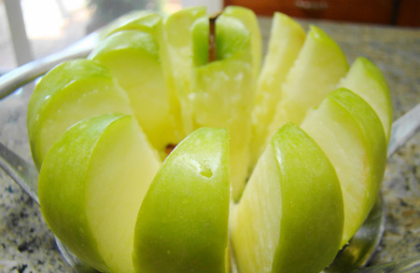


___________________________ ___________________________

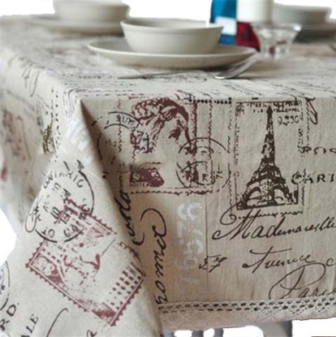
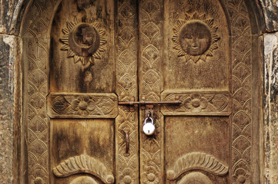

__________________________ ________________________

Test para el tema “La construcción Estar + Participio Pasado”
Traduce al español:
1. Моя кімната - прибрана, я прибрав її сьогодні зранку.
2. Автомобіль, що стоїть поряд з його будинком, - зламаний.
3. Тексти - перекладені для англійсього занняття .
4. Страва вже приготована, ми можемо сісти їсти.
5. Чому Педро засмучений? - Його сорочка - забруднена, він не має, що вдягти.
6. Це завдання вже зроблене, не потрібно його писати.
7. Ця вправа - виправлена, ми перевірили її сьогодні в університеті.

Elige una respuesta correcta:
1. Las naranjas ___________ para seis personas.

a) está cortado;
b) están cortado;
c) están cortadas;
d) están cortados.

2. Los platos ya ____________. Los he lavado hace un rato.

a) están lavadas;
b) están lavados;
c) estáis lavados;
d) está lavadas.

3. Estas personas ___________ ayer durante la conferencia.

a) están vistas;
b) han estado visto;
c) estuvieron vistas;
d) estuvieron vista.

4. Los correos electrónicos de nuestros clientes _________ ayer.

a) eran recibido;
b) eran recibidas;
c) eran recibidos;
d) están recibidos.

5. La casa está ________. La gente puede vivir aquí.

a) construída;
b) tomada;
c) derrotada;
d) empezada.

6. Estas tiendas __________ hoy.

a) están cerrados;
b) está cerrado;
c) están cerradas;
d) estuvieron cerradas.

7. _________ está escrita con el color rojo.

a) Las palabras;
b) Los versos;
c) La gata;
d) La inscripción.

8. Ayer cuando Martín llegó la patata ___________.

a) está freído;
b) ha estado frita;
c) está frita;
d) estaba frita.

9. Los gatos ya ______ hoy por la mañana.

a) han estado alimentados;
b) estarán alimentados;
c) estarán alimentadas;
d) estuvieron alimentados.

10. Estos versos ______ durante el concierto el sábado pasado.

a) estuvieron declamado;
b) estaban declamadas;
c) estuvieron declamados;
d) están declamados.

Tema 6. Modo Imperativo Afirmativo
Ejercicio 1. Observa:
a)Verbos regulares:
 | I. (-ar) hablar | II. (-er) comer | III. (-ir) vivir
Tú | habla | come | vive
Vd. | hable | coma | viva
Nosotros | hablemos | comamos | vivamos
Vosotros | hablad | comed | vivid
Vds. | hablen | coman | vivan
b) Verbos con cambios:
 | empezar | volver | pedir | traer | conocer
Tú | empieza | vuelve | pide | trae | conoce
Vd. | empiece | vuelva | pida | traiga | conozca
Nosotros | empecemos | volvamos | pidamos | traigamos | conozcamos
Vosotros | empezad | volved | pedid | traed | conoced
Vds. | empiecen | vuelvan | pidan | traigan | conozcan
c) Verbos reflexivos:
 | sentarse | dirigirse | irse
Tú | siéntate | dirígete | vete
Vd. | siéntese | diríjase | váyase
Nosotros | sentémonos | dirijámonos | vayamos, vámonos
Vosotros | sentaos | dirigíos | idos*
Vds. | siéntense | diríjanse | váyanse
* es una excepción, letra "d" no se reduce aquí.
Ejercicio 2. Estudia los ejemplos del uso del imperativo afirmativo. Presta atención al uso del complemento directo e indirecto:
Para dar consejos:
1. Estudia un poco más.
2. Vete despacio.
3. Escríbeme si tienes problemas.

Para dar instrucciones:
1. Pónganse los cinturones.
2. Agítese antes de usar.
3. Apague el televisor. Apágalo.

Para dar órdenes:
1. ¡Cállate!
2. Compra naranjas y manzanas. Cómpralas.
3. Dadnos el periódico. Dádnoslo.

Ejercicio 3. Completa las oraciones conjugando en imperativo afirmativo los verbos que están entre paréntesis:
1. ¡Pedro! ______ (cerrar, tú) la ventana.
2. No __________ (pagar, vosotros) la factura.
3. _______ (cantar, tú) más alto, por favor.
4. _______ (traducir, vosotros) los textos para el próximo día.
5. ______ (repetir, tú) lo que has dicho, por favor.
6. ________ (estudia, tú) la lección.
7. _______ (colocar, vosotros) vuestra habitación.
8. ________ (enseñar, tú) las fotos de tu boda a mí.
9. ________ (decir, vosotros) a Alba que venga.
10. _____________ (esperar, vosotros) aquí.

Ejercicio 4.
a) Observa el cuadro con los verbos irregulares en Modo Imperativo Afirmativo:
verbo | tú | Vd. | nosotros | vosotros | Vds.
dar | da | dé | demos | dad | den
decir | di | diga | digamos | decid | digan
hacer | haz | haga | hagamos | haced | hagan
ir | ve | vaya | vayamos | id | vayamos
poner | pon | ponga | pongamos | poned | pongan
saber | sabe | sepa | sepamos | sabed | sepan
salir | sal | salga | salgamos | salid | salgan
ser | sé | sea | seamos | sed | sean
tener | ten | tenga | tengamos | tened | tengan
venir | ven | venga | vengamos | venid | venga
ver | ve | vea | veamos | ved | vean
b) Conjuga los verbos en modo imperativo afirmativo:
1. Tú __________ (decirme) la verdad.
2. ____________ (tener, Vd.) paciencia. Todo será bien.
3. ____________ (venir, vosotros) aquí, debo daros estos papeles.
4. ____________ (ponerse, tú) el abrigo, hace frío.
5. ____________ (ver, Vds.) este programa, es muy informativo.
6. ____________ (ser, Vds.) necesarios para las personas y siempre tendrán el trabajo.
7. ____________ (hacerlo, nosotros) hoy.
8. ____________ (salir, Vd.) de la oficina y __________ (ir) hasta el correo. Allí te espera Pablo.
9. ____________ (saber, Vds.) cocinar para vivir solos.
10. ____________ (ser, tú) un buen jefe, es una tarea muy difícil.

Ejercicio 5. Pon los verbos entre paréntesis en el Imperativo afrmativo:
1) ____________ (Casarse, tú) con él para ser feliz.
2) ____________ (Fumar, tú) este cigarro de Hawai, te va a gustar.
3) ____________ (Disfrutar, Uds) de la vida mientras son jóvenes.
4) ____________ (Cocinar, Ud) la carne a en el horno por 40 minutos.
5) ____________ (Lavarse, nosotros) las manos antes de comer.
6) ____________ (Decir, tú) siempre la verdad.
7) ____________ (Tener, vosotros) paciencia con los niños.
8) ____________ (Cerrar, nosotros) la ventana. Hace frío.
9) ¿Cómo pasar en la biblioteca? ____________ (Subir, vosotros) la escalera a 5 piso, y veréis el índice.
10) ____________ (Dormir, Ud) un poco, usted lo necesita.
Ejercicio 5. A) Escriba los consejos del dietólogo "¿Cómo comer menos?". Utilice los verbos del recuadro en tú:
Analizar | Evitar | Concedar
Controlar | Comer | Beber
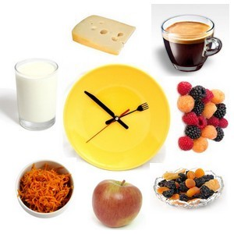
1) _________________ el vaso de agua ante la comida.
2) _________________ muchas frutas.
3) _________________ la comida nociva.
4) _________________ las porciones.
5) _________________ los deseos.
6) _________________ más tiempo del hobby.

B) Escriba los consejos del psicólogo "Cinco consejos que cambiarán la vida". Utilice los verbos del recuadro en Vd.:
Aceptar | Temer | Aprender
Dejar | Aspirar | Decir



1) A tiempo _________________ "gracias" y "perdona".
2) _________________ a tener la responsabilidad de las palabras y los hechos.
3) _________________ de quejarse de la vida.
4) _________________ a las personas por tales, que son.
5) Siempre _________________ adelante y no _________________ los cambios.
Ejercicio 6. Contestar a las preguntas usando la forma de cortesía (usted / ustedes):
– ¿Puedo comprar el periódico? → Claro, comprelo.
– ¿Puedo salir? – Claro, ______________
– ¿Podemos pasar? – Claro, ______________
– ¿Puedo abrir la ventana? – Claro, ______________
– ¿Podemos hacer la cama? – Claro, ______________
– ¿Puedo sentir por la mesa? – Claro, ______________
– ¿Podemos quedarnos? – Claro, ______________
– ¿Puedo comer este bocadillo? – Claro, ______________
– ¿Podemos escribir a los padres? – Claro, ______________
– ¿Puedo saber la verdad? – Claro, ______________
– ¿ Podemos traer la cerveza? – Claro, ______________
Ejercicio 7. Complete las frases con los verbos del recuadro:
llamarse | pesar | cerrar | probar
besarse | sonreír | levantarse | salir

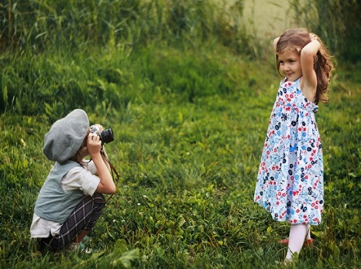

________________, le fotografían. Tengo algo para ti.____________los ojos.



_____________ la sopa. Está muy sabroso. Bruin________________ Son las ocho.
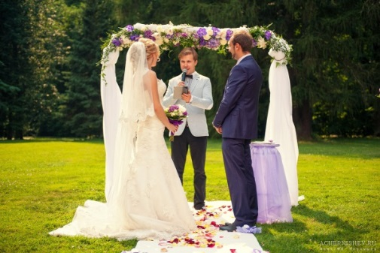
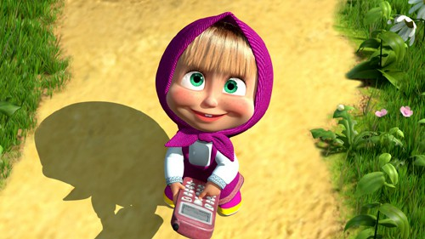

Yo los declaro marido y mujer. ___________. Tengo que hablar con tú. ___________.
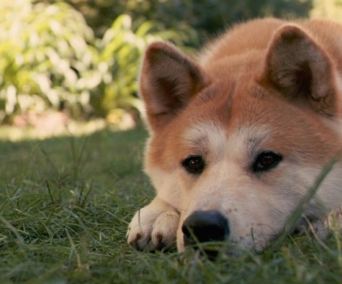


____________un kilo de manzanas. ¿Cuánto tiempo puedo esperarte? _________
Ejercicio 8. Conjuga el verbo en modo imperativo afirmativo:
1. ¡____________ (mascar) mejor, hijo!
2. __________ (cantar) Vd. esta canció, no la he escuchado.
3. ______________(ayudarme), mis amigos. No puedo encontrar la razón de la vida.
4. Nosotros __________ (vivir) aquí hasta los fines de semana.
5. ____________ (dormirse) Vds., por favor. Es bastante hablar.
6. Pedro, ____________ (quitarse) el abrigo, no es frío en la habitación.
7. ____________ (escribir) Vds. una composición de sus vacaciones de verano.
8. _____________ (hablar) Vd. mas lentamente, por favor. No entiendo bien todo.
9. ____________ (comer, tu), ______________ (comer, tú). Puede ser que es la última comida para ti.
10. _____________ (cerrar) Vd. la ventana, por favor. Aquí falta aire.
11. _____________ (conjugar, vosotros) todos estos verbos.
12. ¡_____________ (llegar) Vds. a tiempo!
13. _______________ (calmarse, tú). Todo será bien.
14. ______________ (volver) a leer Vds. esta regla, si no entienden bien.
Ejercicio 9. Completa la frase según el contenido usando el modo imperativo afirmativo:
1. En el aula hay un mal olor. Digo: “¡(tú)____________ la ventana, por favor!”
2. Hay una información que mi amigo debe recordar, digo: “___________ (apuntarlo) en tu bloc de notas.”
3. No tienes reloj y tu teléfono ya no funciona, pregunta la hora: “Perdona, señor, ___________ (decirme) ¿qué hora es?”
4. El pasajero no quiere pagar por el pasaje, el conductor le dice: “¡____________ (salir) Vd. de aquí, si no tiene el dinero! ”
5. Hace muy frío, tú dices a tus amigos: “__________ (ponerse) los abrigos, el termómetro marca dos grados bajo cero”.
6. Señor Martinez pide: “_______ (dar) Vd. este paquete a señor López, es muy importante.”
7. Cuando Diego sale a un viaje, dice a su hijo pequeño: “______ (ser) un hombre verdadero, ____________ (ayudar) a tu madre.”
8. “¡__________ (tener) suerte, mis amigos!” – dice el Jorge y entra en el tren.
9. “(nosotros) ______________(traducir) este texto ahora.” – dijo el profesor durante la clase.
10. “____________ (hacer) Vds. Este trabajo y yo les pagaré bien.” – dijo el director.
11. “____________ (comprar) mas leche. Voy a preparar panqueques.” – la madre dice a sus hijos.
12. “¡_____________ (empezar, tú) a hablar! O todos sabrán tus secretos sucios.”
13. “_____________ (volver) hasta las ocho.” – dice la abuela a sus nietas.
14. “______________ (levantarse, tú) o tardarás al trabajo.” – María dijo a su esposo.
15. Un hombre habla por teléfono en voz muy alta en el taxi de ruta, dices: “____________ (hablar) Vd. mas bajo, por favor.”


Ejercicio 10. Inventa un imperativo para cada dibujo:
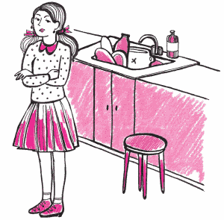
___________________ _____________________ ________________

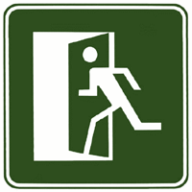
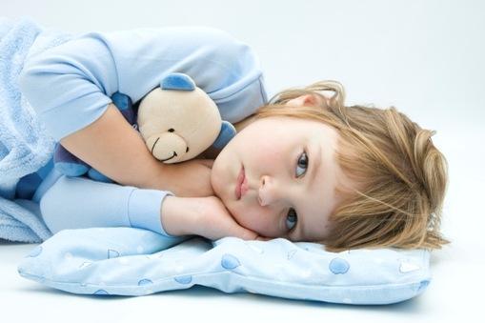

_____________________ ____________________ ____________________

Test para el tema “Modo Imperativo Afirmativo”
Traduce al español:
1. Розкажи мені останні новини про наше місто.
2. Приготуйте сьогодні цю італійську страву. Її любить наш дядько.
3. Лягайте (vosotros) спати раніше, завтра треба прокинутись вчасно.
4. Зателефонуй нам, якщо повернешся до 10 години ночі.
5. Зробіть їх (переклади)! Ці тексти досить великі, треба чимало часу.
6. Вдягни шапку! - бабуся сказала своєму внукові.
7. Розкажіть (Vds.) мені про вашу подорож до Греції.

Elige una respuesta correcta:
1. No quiero hacer esta tarea. - ¡__________!

a) Hazlo;
b) Hazla;
c) Hagaslo;
d) Hacela.

2. Vosotros _______ de aquí. Tenemos un recreo ahora.

a) vengáis;
b) venéis;
c) venidos;
d) venid.

3. ¡__________! Debéis estar en la oficina a las ocho y media.

a) Levantaos;
b) Acostaos;
c) Levántate;
d) Acuéstate.

4. Hay que entrenarse mas para tener mas éxito. Por eso _____________.

a) trabajemos;
b) terminemos;
c) comemos;
d) hablemos.

5. Hace mucho frío hoy. __________ los abrigos.

a) Vestid;
b) Vístelo;
c) Vestios;
d) véstaste.

6. __________ Vd. el favor, __________ que ha pasado hoy.

a) Hágame / cuenta;
b) Házame / cuenta;
c) Hágame / cuente;
d) Hágame / conta.

7. ________ tú mas despacio, no tenemos prisa.

a) Come;
b) Coma;
c) Comas;
d) Comamos.

8. __________ vosotras en voz más baja.

a) Habléis;
b) Hablad;
c) Hablen;
d) Hables.

9. ___________ (tú) las manzanas. Necesito las vitaminas.

a) Comprame;
b) Cómprame;
c) Compre;
d) Cómprenme.

10. ¡__________! Esta situación no es tan difícil, puedes cumplirla.

a) Cálmate;
b) Cálmense;
c) Calmados;
d) Calmes.

Tema 7. Modo Imperativo Negativo
Ejercicio 1. Observa la conjugación de los verbos en modo imperativo negativo:
a) verbos regulares:
 | I. (-ar) hablar | II. (-er) comer | III. (-ir) vivir
Tú | no hables | no comas | no vivas
Vd. | no hable | no coma | no viva
Nosotros | no hablemos | no comamos | no vivamos
Vosotros | no habléis | no comáis | no viváis
Vds. | no hablen | no coman | no vivan
b) rellena el cuadro con los verbos que tienen cambios en su raíz:
verbo | tú | Vd. | nosotros | vosotros | Vds.
decir | no digas |  | no digamos |  | no digan
hacer | no hagas | no haga |  | no hagáis
poner |  |  | no pongamos
salir |  | no salga |  | no salgáis | no salgan
tener | no tengas |  | no tengamos
traer |  |  |  |  | no traigan
c) verbos irregulares:
verbo | tú | Vd. | nosotros | vosotros | Vds.
dar | no des | no dé | no demos | no deis | no den
ir | no vayas | no vaya | no vayamos | no vayáis | no vayan
ser | no seas | no sea | no seamos | no seáis | no sean
ver | no veas | no vea | no veamos | no veáis | no vean
Ejercicio 2.Escribe la forma correcta del verbo en Modo Imperativo Negativo:
1. ¡ No __________ (escribir) Usted la carta!
2. ¡No __________ (tomar, tú) paraguas, hace calor en la calle!
3. ¡ No __________ (escuchar, Ustedes, ) la música tan tarde!
4. ¡No __________ (pensar, tú,) en mí tan a menudo!
5. ¡No __________ (decir, Ustedes,) la verdad!
6. ¡ No __________ (hacer, vosotros,) la maleta!
7. ¡No __________ (cerrar) Usted la puerta!
8. ¡No __________ (salir, tú,) con tu madre hoy!
9. ¡No __________ (mirar, Ustedes) los programas para adultos en la televisión!
10. ¡No __________ (ir, vosotros) aquí, esto es peligroso!
Ejercicio 3. Reforma las propuestas con Modo Imperativo Afirmativo en Modo Imperativo Negativo:
1. ¡Sal de la habitación! - ____________________
2. ¡Conocen con mi gerente en la oficina! - ____________________
3. ¡Tomad las bufandas, hace muy frío! - ____________________
4. ¡Trasuzca este texto largo sobre la comidilla! - ____________________
5. ¡Denle una manzana, él tiene mucha hambre! - ____________________
6. ¡Cierra la ventana! - ____________________
7. ¡ ven a mi oficina esta noche! - ____________________
8. ¡Hablad más rápido, por favor! - ____________________
9. ¡ Preséntame a tu familia! - ____________________
10. ¡Sal de casa, te espero cerca de la entrada! - ____________________
Ejercicio 4. Inserte las palabras de la tabla en el sentido de la forma correcta en Modo Imperativo Negativo.
tratar | hacer | cocinar | ir | abrir
decir | sacar a pasear | hablar | probar | llamar

1. ¡No ___________, en la calle llueve mucho!
2. ¡No____________ convencerme en esto!
3. ¡ No ___________ pedir perdón por el comportamiento de ayer!
4. ¡ No ___________la ventana!
5. ¡ No ___________ mariscos, no son frescos!
6. ¡ No ___________ la cama!
7. ¡ No ___________ mi sobre sus problemas con las lecciones!
8. ¡ No ___________ a cine!
9. ¡ No ___________ a la compañera de clase!
10. ¡ No ___________ con extraños!
Ejercicio 5. Pon las palabras en el orden correcto y en la forma correcta, formando la propuesta en Modo Imperativo Negativo:
1. Vivir, difícil, no, solo,en, tan, período. _________________________________
2. Firmar, no, contrato, de, director, con, el, empresa, el, aquella. ______________ _____________________________________
3. No, estadio, este, fumar, en. _________________________________
4. No, pensar, su, pasado, sobre. _________________________________
5. Cocinar, no, chuletas, las, cerdo, con, de, carne. __________________________
6. Cine, no, con, ir, a, él, noche, esta. _________________________________
7. Sentir, la, no, mesa, por. _________________________________
8. No, texto, aquel, los, traducir, niños, para. ______________________________
9. Beber, alcohólicas, las, no, bebidas, a menudo, tan. _______________________ __________________________
10. Aprender, las, idiomas,no ,nuevas. _________________________________
Ejercicio 6. Completa las oraciones con las palabras del cuadro. Usa el modo imperativo negativo:
pasar | contestar | mirar | entrar
regar | comprar | leer | beber
1. No (tú) ___________ las flores. Ya lo he hecho.
2. No ___________ Vd., tenemos descanso intermedio.
3. No (vosotros) ____________ por aquí, El suelo está limpiado.
4. No (tú) _________ este artículo, contiene los datos incorrectos.
5. No (vosotros) ____________ a las preguntas de este hombre. Él siempre tiene demasiado tiempo para hablar.
6. No (Vds.) ____________ de este charco, o cambiarán en un cabrito.
7. No (tú) me __________ con tales ojos. No puedo ayudarte.
8. No (Vd.) ____________ esta casa. Aquí viven las fantasmas y a ellos no les gustan los hombres que quieren vivir en su edificio también.
Ejercicio 7. Imagina las inscripciones para los dibujos usando el modo imperativo negativo:




__________________ __________________ ________________


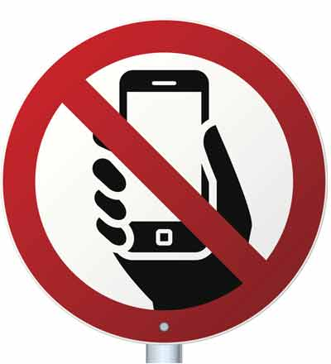

__________________ _______________ ________________

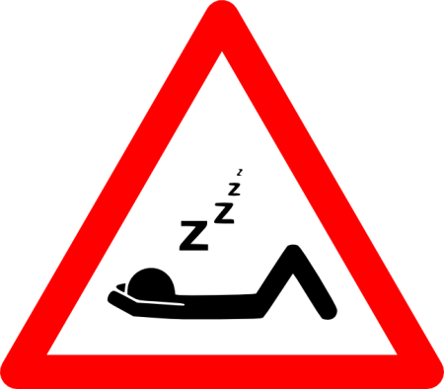



___________________ __________________ ________________

Ejercicio 8. Completa las siguientes oraciones conjugando en imperativo los verbos que están entre paréntesis y sustituye los complementos por los pronombres adecuados:
1. ______________ (ponerse, tú) el vestido nuevo.
2. No ____________ (venir, ustedes) tan temprano.
3. ______________ (repartir, tú) las invitaciones.
4. No _______________ (escribir, vosotros) las cartas.
5. No _____________ (reír, vosotros).
6. No ______________ (intentar, tú) convencerme.
7. ______________ (traer, tú) la muñeca.
8. No_______________ (decir, vosotros) eso.
9. No _______________ (comprar, tú) las zapatillas.
10. No _____________ (hablar, tú) con la boca llena.
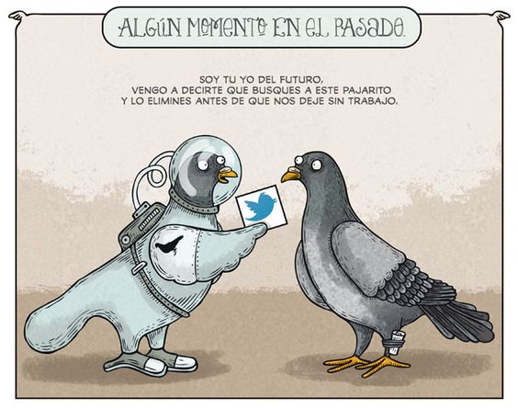
Ejercicio 9. Imagina que puedes dar 6 consejos a ti mismo del pasado (por ejemplo, cuando tenías 12-15 años). ¿Qué recomiendas hacer y no hacer?

1. ________________________________ ____________________________________
2. ________________________________ ____________________________________
3. ________________________________ ___________________________________
4. ______________________________ __________________________________
5. ________________________________________________________________
6. ________________________________________________________________
Ejercicio 10. Entra las paréntesis usando el modo imperativo afirmativo y negativo (en tú):
Consejos útiles para hacer solo/a la ruta Maya:
1) Si quieres pasar unas vacaciones con mucha aventura, pero sin problemas (organizar)_________ bien tu viaje y (recordar) _________ algunas cosas importantes:
2) (Informarse) _________ en Internet o (comprar) _________ una guía de viajes sobre los monumentos dignos de verse (aprovecharás mejor el tiempo), la cultura, el clima, el alojamiento y las posibilidades de transporte que hay en México, Guatemala, Belice y Honduras. Si vas en temporada alta, (reservar) _________ una habitación, por lo menos, en los lugares más turísticos. Si no quieres gastar mucho dinero, (buscar) _________ en Internet una lista de hoteles o pensiones económicas.
3) Si no te sientes muy seguro/a con tu español, (conseguir) _________ un diccionario bilingüe de bolsillo.
4) Cuando compres tu billete, (preguntarle) _________ al empleado de la agencia qué vacunas necesitas, si él no te puede dar la información, (hacerle) _________ una visita a tu médico. (Comprar) _________ en tu país aspirinas y algo contra la diarrea y la fiebre. No (olvidar) _________ comprar unas tiritas que las puedes necesitar.
5) (Llevar) _________ ropa cómoda de algodón, botas de montaña y un impermeable si vas en época lluviosa. Si no tienes una buena mochila, (comprarse) _________ una ligera, pero resistente.
6) Cuando estés en México o Centroamérica, (usar) _________ proctector solar, gafas de sol y un sombrero para evitar insolación y quemaduras solares.
7) (Beber) _________ mucha agua, pero no (tomar) _________ agua del grifo. (Comprar) _________ siempre el agua embotellada. No (viajar) _________ de noche y (unirse) _________ a otros viajeros. No (llevar) _________ joyas ni cosas de mucho valor. Si tomas estas precauciones, seguramente tendrás unas vacaciones maravillosas.
¡Buen viaje!
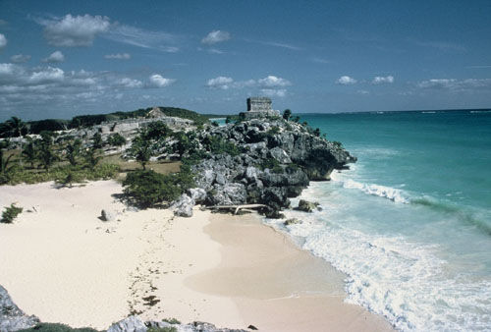
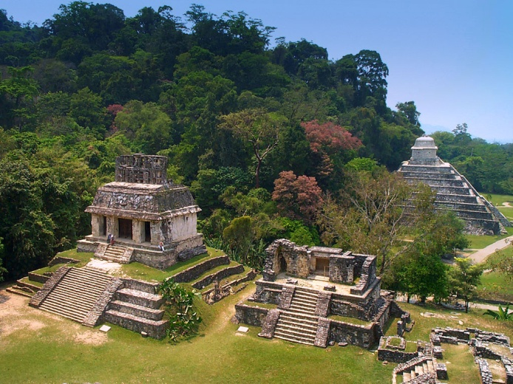

Test para el tema “Modo Imperativo Negativo”
Traduce al español:
1. Не малюй на стінах!
2. Не їж це, ця страва зовсім не смачна.
3. На працюйте (Vd.) в цій фірмі, її директор не платить вчасно.
4. Не слухайте (vosotros) цю музику, вона поганої якості.
5. Не входьте (Vds.) в цю кімнату, там спить батько.
6. Не кричи на мене. Я тебе чую. Ми можемо нормально поговорити.
7. Не вдягайте (vosotros) такі яскраві сорочки, вони зараз не в моді.

Elige una respuesta correcta:
1. ¿Pablo, qué haces? No __________ a contar esa misma historia.

a) empieza;
b) empiece;
c) empieces;
d) empece.;

2. Me parece que este pescado no está fresco. No _________ (vosotros).

a) comáisla;
b) comedla;
c) la comáis;
d) la comed.

3. Tu tía llegará esta tarde a nuestra ciudad. No ___________ recibirla en la estación.

a) olvides;
b) olvida;
c) olvidamos;
d) olvidas.

4. No_________ (Vd.) mi ayudo. _________ por sí mismo.

a) pida / Hazlo;
b) pidas / Hazlo;
c) pida / Hágalo;
d) pide / Hágalo.

5. No _________ (vosotros) de compras en aquel supermercado. Allí los productos son muy caros.

a) id;
b) vayáis;
c) os vayáis;
d) vayan.

6. No ________ (tú) de la habitación ahora. Estoy preparando un regalo para ti.

a) salga;
b) sales;
c) sale;
d) salgas.

7. No ____________ (Vd.) las casas de cartas aquí. Es mejor hacerlo en un sitio donde no hay viento.

a) contruyas;
b) construia;
c) construya;
d) construid.

8. No ____________ (tú) en el sillón. _________ en la cama.

a) te duermas / vayas;
b) te duermes / vayas;
c) te duermas / ve;
d) se duerma / ve.

9. No _________ (Vds.) al fútbol cerca de la escuela. Podéis romper las ventanas.

a) juguéis;
b) jueguéis;
c) juguáis;
d) jugued.

10. No ________ mi nena, Pablo. Tú sabes que no me qusta esto.

a) llama;
b) llame;
c) llames;
d) diga.

Tema 8. Pretérito Imperfecto de Indicativo
Ejercicio 1.
a) Observa el cuadro:
 | I. (-ar) terminar | II. (-er) comer | III. (-ir) salir
Yo | terminaba | comía | salía
Tú | terminabas | comías | salías
Él, ella, Vd. | terminaba | comía | salía
Nosotros | terminábamos | comíamos | salíamos
Vosotros (-as) | terminabais | comíais | salíais
Ellos, ellas, Vds. | terminaban | comían | salían
b) Rellena el cuadro con los verbos en Pretérito Imperfecto de Indicativo (los verbos regulares):
 | descansar | levantarse | hacer | ponerse | vestirse
Yo
Tú |  |  | hacías
Él, ella, Vd. |  |  |  |  | se vestía
Nosotros |  |  |  | nos poníamos
Vosotros (-as) |  | os levantabais
Ellos, ellas, Vds. | descansaban
Ejercicio 2. ¿Cuándo usamos el pretérito imperfecto? Lee, traduce y subraya los verbos en la forma de pretérito imperfecto:
1) Para la descripción de las personas, la naturaleza, las cosas, etc. en pasado:
- En la niñez Rodrigo tenía un pelo rubio.
- La casa era muy antigua con las ventanas grandes.
- Hacía mucho calor el verano pasado, casi no llovía.
2) Para describir algunos hábitos o costumbres en pasado:
- Hace diez años mi padre llevaba barba y montaba a motocicleta.
- Siempre comprábamos el helado en esta tienda.
- De niño tú nunca escuchaba la radio por las mañanas.
3) Para crear un fondo para otra acción:
- Las amigas charlaban cuando tocó el timbre.
- Ayer comíamos cuando José entró en el cuarto y nos dijo la noticia.
- Yo escribía una carta a mis abuelos, cuando llamaste.
4) Para expresar dos acciones contemporáneas en el pasado:
- Mariá tocaba el piano, mientras Juan pintaba frutas.
- Ayer yo traducía este texto y mi hermano jugaba al videojuego. ¡Qué vida injusta!
- El sábado pasado pasabas toda la mañana en la unversidad, mientras nosotros dormíamos en casa.

Ejercicio 3. Completa las frases con el verbo indicado en pretérito imperfecto de indicativo:
1. A mi hijo le _________________ (gustar) ponerse mis zapatos.
2. A los siete años, os _________________ (vestir, vosotras) de princesa.
3. De niña, (yo) _________________ (disfrazarse) de fantasma.
4. Antes, las niñas no _________________ (poder) escoger sus vestidos.
5. Nos _________________ (poner) los zapatos de nuestra madre para parecer más altas.
6. Miguel y Carlos _________________ (mirar) sus reflejos en el espejo de mi habitación.
7. Mi hermano _________________ (dormir) en una cuna, antes de dormir en su cama.
8. Antes, tú _________________ (querer) vestidos de color rosa.
9. Hace tiempo, (vosotros) me _________________ (pedir) zapatillas de deporte.
10. Nosotros antes (vivir) _________________ en París.
11. Mientras el niño (dormir) _________________, la madre (servir) _________________ el desayuno de todos.
12. Cuando yo (vivir) _________________ en Lisboa (salir) _________________ muchas noches a escuchar fados.
13. Ellos eran los que (decidir) _________________ siempre el plan de trabajo de todos.
14. Cada vez que nosotros (subir) _________________ al monte (lucir) _________________ un sol espléndido.
15. El niño (decir) _______________ la verdad, eran ellos los que (mentir) _______________.
16. Cada vez que vosotros (abrir) ____________ la puerta el perro (salir) ___________ corriendo.
17. Antes tú me (escribir) _________________ más cartas que ahora.
18. Era tal y como vosotros (decir) _________________.
19.Aunque él estaba equivocado nunca (corregir) _________________ su actitud.
Ejercicio 4. a) Observa el cuadro con los verbos irregulares en Pretérito Imperfecto de Indicativo (¡hay solo tres!):
 | ser (бути) | ir (йти, їхати) | ver (бачити)
Yo | era | iba | veía
Tú | eras | ibas | veías
Él, ella, Vd. | era | iba | veía
Nosotros | éramos | íbamos | veíamos
Vosotros (-as) | erais | ibais | veíais
Ellos, ellas, Vds. | eran | iban | veían
b) Añade uno de los verbos irregulares en la forma correcta según el contenido:
1. Él _______ un hombre alto, pero muy delgado.
2. Antes nosotros _________ al trabajo muy temprano, porque vivíamos lejos de la oficina.
3. En tu niñez siempre _________ estos dibujos animados por las mañanas.
4. Los fines de semana nosotros _________ al cine con nuestros primos.
5. Antes estas casas _________ verdes, pero ahora son blancas.
6. Ayer Carmen __________ una película de terror, cuando su gato de repente rompió su taza con té.
7. El año pasado siempre nosotros ____________ de copas los fines de semana.

Ejercicio 5. Lee el texto y subraya los verbos en pretérito imperfecto de indicativo, escríbelos en la forma de infiniivo:

"Cuando José era niño"
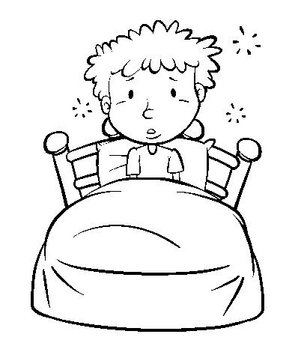
Cuando José era niño vivía con sus padres en una pequeña casa en las afueras de Alicante. Sus padres trabajaban mucho y no tenían tiempo para estar con el niño. Los abuelos de José también vivían con ellos, pero ya eran viejitos y siempre estaban en su habitación. José tenía un hermano mayor. Cada día cuando los padres estaban en el trabajo, José y Rodrigo se quedaban en casa y jugaban a videojuegos. A veces salían al jardín, montaban en bicicletas o iban a otro barrio donde vivían sus amigos. A José le gustaba una chica que se llamaba Sofía. Sofía vivía en la casa de al lado. Era una chica muy guapa de pelo largo y moreno. Sofía nunca le hacía caso a José. José, al contrario, estaba muy enamorado de Sofía y sabía todo de ella. Sabía perfectamente incluso a qué hora se levantaba y se acostaba, qué hacía por las tardes y quiénes eran sus mejores amigas. Las ventanas de su habitación daban al jardín donde José se sentaba y esperaba hasta la noche para poder ver la silueta de Sofía en la ventana. A pesar de su gran amor, José era un chico muy tímido y no se atrevía a decirle ni una sola palabra. Cuando la veía nunca la saludaba y pretendía no verla, pero cuando Sofía se alejaba José sentía una melancolía tremenda. En esos momentos José tenía ganas de ser un superheroe para conquistar una sola mirada de Sofía, quería ser un actor famoso para ganar su atención, pero no lo era.
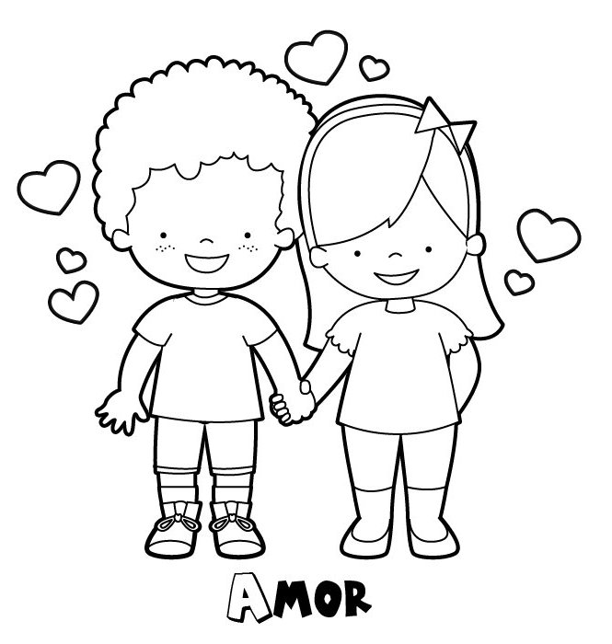
Así pasaban meses y no cambiaba nada. José no sabía qué hacer con su amor. Pensaba que no le gustaba a Sofía. Sin embargo, Sofía le conocía muy bien a José. Ella también estaba muy enamorada, pero no veía ningunas acciones de su parte. Por eso estaba casi segura de que su amor no era mutuo. A Sofía le gustaba mucho José, incluso le quería escribir una carta, pero no lo hacía porque tenía mucho miedo de no recibir nunca la respuesta. Los niños tenían solamente trece años y el destino todavía esperaba el momento para juntarlos algún día.

Los verbos que encontramos en el texto: ser,_____________________________ ______________________________________________________________________________________________________________________________________________________________________________________________________
Ejercicio 6. Completa las frases con el verbo indicado en pretérito imperfecto de indicativo:
1. Cuando era joven, _________________ (trabajar) en un laboratorio.
2. Los incas _________________ (cultivar) maíz y papas.
3. Los aztecas _________________ (alimentarse) de maíz y frijol.
4. Cuando vivía en Buenos Aires, _________________ (ir) al teatro todas las semanas.
5. Yo vi al ladrón. ___________(Ser) alto, ______________(tener) el pelo corto y _________________ (llevar) gafas de sol.
6. Cuando mi marido y yo ___________ (ser ) jóvenes, ____________(ir) al campo todos los fines de semana.
7. Esta ciudad ____________ (ser) más tranquila antes; no ______________(haber) tanta gente ni tanto tráfico.
8. Los mayas ________________ (tener) un calendario de dieciocho meses.
9. Los aztecas ________________ (vivir) en el centro y sur de México.
10. Los incas _________________ (adorar) al sol.
11. Los caribes ______________ (ser) cazadores y recolectores.
12. Cuando era pequeño, siempre ______________ (rezar) antes de acostarme.
13. Los aztecas _______________(beber) chocolate.
14. Cuando _______________(vivir, nosotros) en Ciudad de México, _________(ir) a Acapulco todos los veranos.

15. Cuando nos casamos, ____________ (vivir) en un piso alquilado y Nuria _____________ (trabajar) en una empresa.
Ejercicio 7. ¿Qúe hábitos o costumbres tenías antes? Piensa y escribe algunos:
1. ______________________________________________

2. ______________________________________________

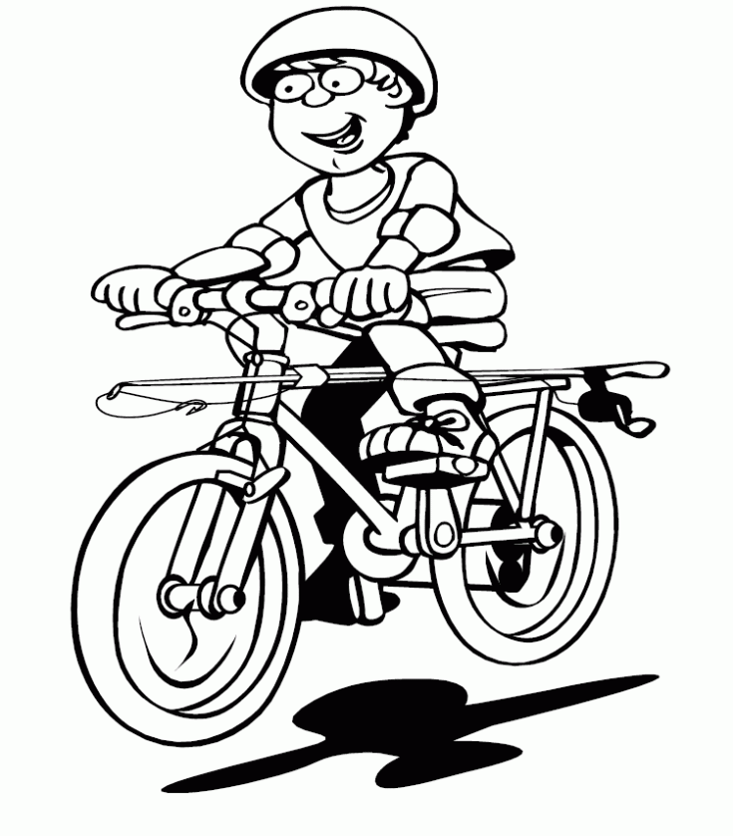
3. ______________________________________________

4. ______________________________________________

5. ______________________________________________

6. ______________________________________________
Ejercicio 8. Completa las frases con el verbo indicado en pretérito imperfecto de indicativo:
1. Ahora las canciones son malas pero antes las canciones _________________ buenas.
2. Ahora en los conciertos hay mucha gente pero antes no _________________ nadie.
3. Antes _________________ mucho humo en los conciertos pero ahora hay aire acondicionado.
4. Antes la música ________________muy aburrida pero ahora es bastante interesante.
5. Ahora los conciertos tienen muchas facilidades pero antes _________________ muy pocas.
6. Ahora el cine está en las afueras pero antes _________________ en el centro.
7. Antes el cine _________________ una pantalla pero ahora tiene seis.
8. Ahora la calidad de los programas es buena pero antes _________________ malísima.
9. Ahora las tiendas están abiertas todos los días pero antes no ________________ abiertas los domingos.
10. Ahora hay muchos grupos extranjeros en Londres pero antes ______________ muy pocos.
11. Antes los edificios ___________ pocos pisos, y ahora tienen muchos.
12. Antes ____________ mucho, pero ahora leo a veces.
13. Ahora Carlos bebe mucho agua, pero antes __________ poco y tenía problemas con la salud.

Ejercicio 9. Examina las fotos de las ciudades y escribe como era antes y como es ahora:

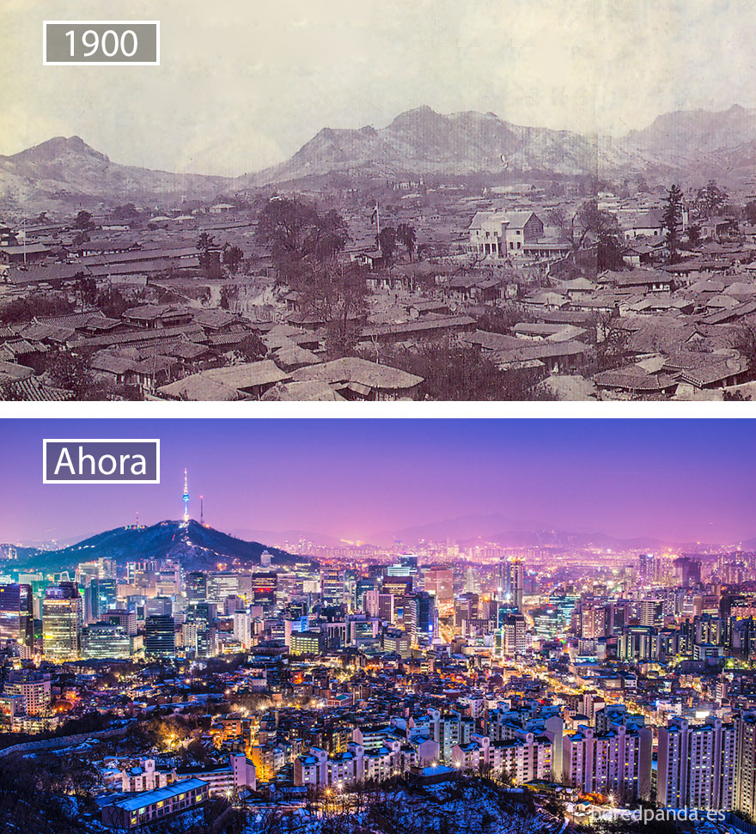
a) Seúl, Corea del Sur:
________________________________________________________________________________________________________________________________________________________________________________________________________________________________________________________________________________________________________________________________________________________________________________________________________________________________________________________________________________________________________________________________________________
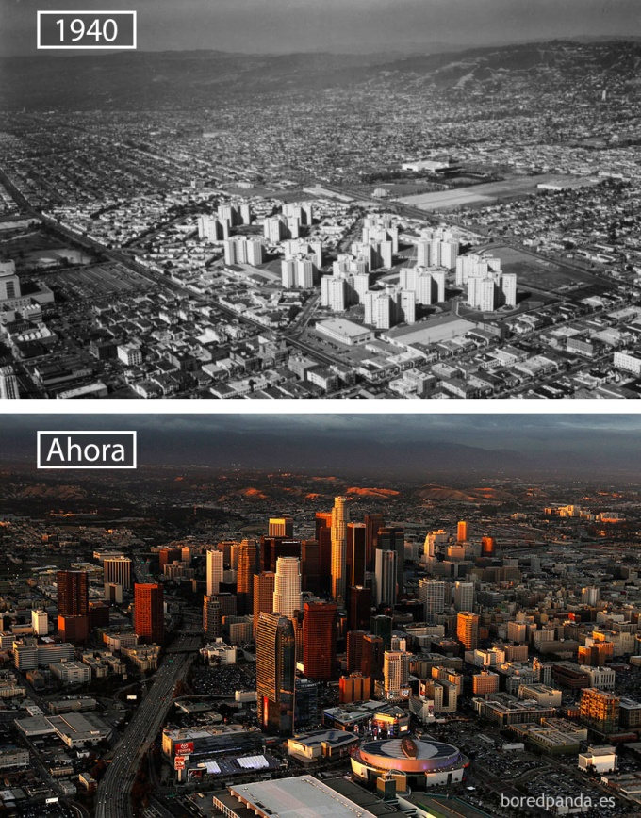
b) Los Angeles, Estados Unidos:
_______________________________________________________________________________________________________________________________________________________________________________________________________________________________________________________________________________________________________________________________________________________________________________________________________________________________________________________________________________________________________________

Ejercicio 10. Conjuga el verbo entre paréntesis usando Pretérito Imperfecto o Pretérito Indefenido de Indicativo:
1. Cuando Carlos y Miguel __________ (ver) el telediario, su madre ____________ (llegar) a casa.
2. Mientras yo __________ (leer) las reglas gramaticales ayer, tú __________ (dormir).
3. La semana pasada ___________ (hacer) sol, por eso nosotros ________ (ir) a la playa cada día.
4. __________ (ser) una tarde maravillosa, _________ (soplar) un viento fresco, los pájaros ___________ (cantar). Jorge _________ (salir) de su casa y _______ (ver) una chica guapa a otro lado de la calle.
5. Caundo tú ___________ (venir) ayer, yo _________ (jugaba) al tenis de mesa con mi amiga cerca de nuestra escuela.
6. Esperanza _______ (dar) un beso a su marido y _________ (salir) de casa.
7. Ayer todos mis compañeros __________ (tardar) a la universidad, y _________ (estar, yo) solo primeros quince minutos de la clase.
8. Antes ella nunca _________ (tener) ganas de estudiar psicología.
9. Mientras los estudiantes ______________ (notar) las tareas de casa, __________ (tocar) el timbre y la clase ___________ (terminar).
10. Antes con frecuencia _____________ (veranear, nosotros) en Málaga, pero ahora es muy caro.

Test para el tema “Pretérito Imperfecto de Indicativo”
Traduce al español:
1. Раніше ми часто слухали цю пісню по радіо.
2. В дитинстві йому подобалось їсти морозиво кожного дня, але зараз він їсть тільки влітку.
3. В минулому році ми вчились зранку.
4. Раніше він завжди писав їй повідомлення.
5. Коли він був молодим, малював природу на своїх картинах.
6. Коли я увійшов до кімнати, ти дивився телевізор.
7. Вчора йшов дощ як з відра, коли ти мені зателефонував.

Elige una respuesta correcta:
1. En la juventud Rico _________ el pelo largo y ________ mucho tiempo con su guitarra.

a) tenía / pasabas;
b) tuvo / pasó;
c) tenía / pasaba;
d) tenía / pasó.

2. Cuando ellos ________ niños, siempre _________ el verano cerca del mar.

a) era / pasaba;
b) eran / pasaban;
c) fueron / pasaron;
d) erais / pasabais.

3. El mes pasado nosotros _________ bollos en este quiosco.

a) comemos;
b) comíamos;
c) comimos;
d) bebíamos.

4. Cuando tú _______ en el aula, nosotros __________ este tema gramatical.

a) entrabas / estudiábamos;
b) entraste / estudiábamos;
c) entraste / estudiamos;
d) entrabas /estudiábamos.

5. Ellos siempre ______ tarde cuando _______ en la universidad.

a) llegaban / estudiaban;
b) llegaron / estudiaban;
c) llegaban / estudiaron;
d) llegaron / estudiaron.

6. Vosotros _________ cuando yo os _______ a la una ayer.

a) traducíais / llamaba;
b) traducíais / llamé;
c) tradujisteis / llamaba;
d) tradujisteis / llamé.

7. Antes la gente _________ mucho pero ahora __________ pasar el tiempo en casa.

a) paseaban / pasan;
b) paseaba / pasa;
c) pasearon / pasan;
d) paseó / pasa.

8. Mientras tú ________, yo _________ la comida ayer.

a) dormiste / preparaba;
b) dormías / preparabas;
c) dormías / preparé;
d) dormías / preparaba.

9. El año pasado a veces ______ al cine con mi novio.

a) ibas;
b) iba;
c) ibais;
d) iban.

10. El padre _________ de casa mientras los niños ___________.

a) salí / se vestían;
b) salió / se vestía;
c) salió / se vestían;
d) salía / se vestían.

Tema 9. Pretérito Pluscuamperfecto de Indicativo
Ejercicio 1. Observa:
Pretérito Pluscuamperfecto = Haber (en Pretérito Imperfecto) + Participio Pasado
Conjugación del verbo “Haber” en presente:
yo – había  tú – habías  Él, ella, Vd. – había |  | nosotros – habíamos  vosotros – habíais  Ellos, ellas, Vds. – habían
Perticipio pasado:
I conjugación (-ar) | II conjugación (-er) |  | III conjugación (-ir)
cantar – ar + ado = cantado | comer – er + ido = comido |  | vivir – ir + ido = vivido

Ejercicio 2. Lee, traduce y subraya los verbos en la forma de Pretérito Pluscuamperfecto. Escribe los verbos subrayados en la forma de infinitivo:
1. Ayer regalé los aretes a mi madre, que había comprado en joyería la semana pasada. _________________
2. ¿Probaste el gazpacho ayer? Mamá lo había preparado anteayer. ____________
3. Juan dijo que había pasado este examen antes. _________________
4. La semana pasada hablamos con Jorge del museo que él había visitado durante sus vacaciones en Polonia. _________________
5. Nosotros te dijimos ayer que ya habíamos hecho esta traducción. ____________
6. El mes pasado mi amigo volvió de Portugal. Nosotros habíamos conocido aún en la escuela. _________________
7. Cuando ellos empezaron traducir este artículo, Julia ya había terminado traducirlo. _________________
8. A los cinco años yo ya había sabido contar hasta mil. _________________
9. Ayer María encontró a su amiga, con cual habían estudiado en la Universidad. _________________
10. A los siete años mi hermano ya había sabido montar a bicicleta.
Ejercicio 3. Abre los paréntesis usando Pretérito Pluscuamperfecto de indicativo:
1. Cuando vosotros salisteis de casa ya ______________ (tomar, nosotros) el tren.
2. Ayer quisimos ir a casa de Manuel, pero él ya ______________ (salir).
3. Mamá me dijo que ______________ (recibir, ella) una carta de nuestros parientes de Alemán.
4. Ayer vi el dibujo animad que _______________ (ver) en mi niñez.
5. Cuando él leyó este mensaje, Carmen ya ______________ (estar) cerca de su casa
6. La semana pasada los músicos interpretaron este concierto que ellos _______________ (preparar) todo el mes.
7. La tarde pasada Paula leyó el verso que ____________ (escribir) antes.
8. Carmelo nos contó como él ______________ (pasar) sus vacaciones en Eslovenia.
9. ¿Ayer me dijiste de libro que ______________ (comprar, tú) en Kiiv?
10. Cuando la secretaria terminó de llamar a los clientes, la jornada laboral ya ______________ (acabar).
11. Anteayer rompí la taza que mi novio me _______________ (regalar) en la Navidad.
12. El sábado pasado mi amigo me escribió en la red social, en la juventud juntos _________________ (jugar) al fútbol.
Ejercicio 4. Abre los paréntesis usando Pretérito Pluscuamperfecto de indicativo:
1. Mario ______________ (comer) mucho antes de tirarse a la piscina, por eso tuvo un corte de digestión.
2. ______________ (entrenar/nosotros) duro para ganar la competición.
3. Estaban agotados porque ______________ (caminar/ellos) mucho.
4. No ______________ (dormir/vosotros) lo suficiente para estar en forma.
5. Ya nos ______________ (vestir/nosotros) todos cuando él se levantó de la siesta.
6. Han publicado unas fotos de la luna como nunca antes la ______________ (ver/nosotros).
7. Quise avisarles, pero era demasiado tarde: ya ______________ (abrir/ellos) el sobre.
8. Cuando llegamos ya ______________ (descubrir/vosotros) la verdad.
9. Ignorábamos lo que le ______________ (hacer) cambiar de opinión.
10. No le ______________ (decir/yo) la verdad.
11. Pensé que no ______________ (reflexionar/tú) lo suficiente.
12. Nos dijeron que la película no les ______________ (gustar) nada.
13. Hasta ese día, nunca me ______________ (contradecir/ellos).
14. ______________ (cubrir/nosotros) el patio para poder utilizarlo los días de lluvia.
15. A pesar de que su primera película no ______________ (tener) mucho éxito, él seguía decidido a triunfar.
Ejercicio 5. Pon los verbos en Pretérito Indefenido o en Pretérito Pluscuamperfecto de Indicativo:
1. Ayer yo _________ (leer) un libro que mi novia me ______________ (comprar) antes.
2. Cuando vosotros ______________ (escribir) el mensaje, ya ______________ (salir, yo) de casa.
3. ____________ (leer, yo) en el artículo que los doctores ______________ (terminar) estas investigaciones.
4. Mis amigos me ______________ (decir) que Carlos ya ______________ (volver) de Mexico.
5. La semana pasada ______________ (encontrar, nosotros) a Pablo. Le ______________ (conocer) el año pasado durante la conferencia.
6. Ellos ______________ (probar) la sopa que yo ______________ (cocinar).
7. Los padres ya ______________ (salir) de casa, cuando nosotros ______________ (regresar) de la escuela.
8. Ayer ______________ (ver, tú) el cuadro, que su hermana ______________ (pintar) el año pasado.
9. El domingo pasado ellos ______________ (jugar) al tenis.
10. A los doce años ella ya ______________ (aprender) a cocinar muy bien.
Ejercicio 6. Cambia las oraciones según el modelo:
Modelo: Nadie dice que ellos han llegado. - Nadie dijo que ellos habían llegado.
1. Juan escribe que él ya ha terminado su carrera.- _________________________ _____________________________
2. El maestro de historia explica que los alumnos han escrito el test muy mal. - _____________________________________________________________
3. Vosotros decís que ya habéis vuelto de las vacaciones. - __________________ ________________________________________
4. Nosotros llegamos al centro cuando todo ya ha cerrado. - _________________ _____________________________
5. Leo en un mensaje que Carlos ya no ha estado en la ciudad. - _____________
____________________________________
6. Dices que el equipo ha ganado su partido. - ____________________________
Ejercicio 7. Termina las frases usando pretérito pluscuamperfecto:
1. A los 9 años yo ya ______________________________________.
2. Cuando él terminó de trabajar, sus amigos ya _______________________.
3. Pablo dijo que vosotros ___________________________________.
4. Ayer nosotros leímos que los doctores _________________________________.
5. Cuando Jorge y Manuel entraron en la habitación, sus padres ya _____________ _______________________________________.
6. La semana pasada vosotros terminasteis de leer el libro que os ______________ ______________________________.

Ejercicio 8. Describe los dibujos según el modelo:
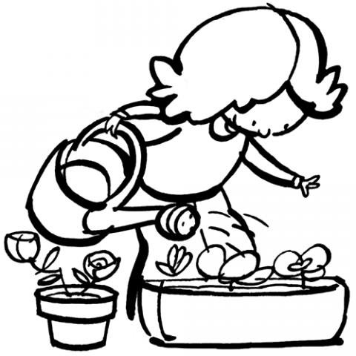


Carlos dijo que él había ido de compras. _______________________________

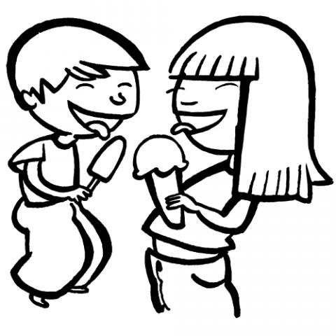
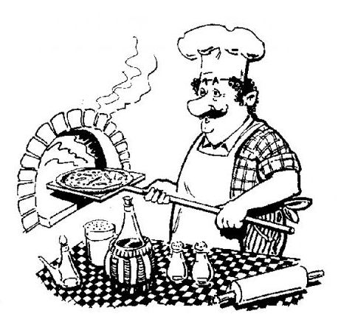

____________________________ ______________________________

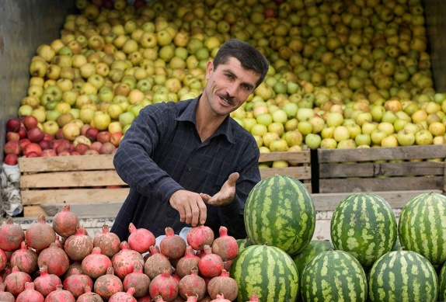


__________________________ _______________________________

Test para el tema “Pretérito Pluscuamperfecto de Indicativo”
Traduce al español:
1. Він прийшов, коли вони вже з'їли десерт.
2. Вчора я зустріла подругу, з якою навчалась ще в школі.
3. Ми прочитали в статті, що піаніст вже поїхав з міста.
4. Вчора він сказав нам, що його брат вже приїхав з подорожі по світу.
5. Ще в 6 років він вмів читати.
6. Коли ти позавчора написав це повідомлення, я вже ліг спати.
7. Ви знали на минулому тижні, що Марія вже бачила цей фільм?

Elige una respuesta correcta:
1. Marcos dijo que sus hermanos ya __________ de la fiesta.
a) habían volvido;
b) había volvido;
c) volvieron;
d) habían vuelto.

2. Pensé que tú _________ la carta a la abuela.

a) había escribido;
b) habías escrito;
c) había escribido;
d) escribías.

3. Cuando ellos empezaron traducir este cuento, José ya __________ traducirlo.

a) había terminado;
b) habías terminado;
c) terminó;
d) terminaba.

4. A los cinco años yo ya __________ contar hasta ciento.

a) sabe;
b) había sabido;
c) ha sabido;
d) han sabido.

5. Nosotros hablamos ayer, que Pablo ___________ su carrera.

a) había terminado;
b) terminó;
c) termina;
d) terminará.

6. Anteayer José conoció que su amigo ________ a la ciudad.

a) había llegado;
b) habían llegado;
c) había terminado;
d) habías terminado.

7. El viernes pasado mi amigo _______ de Portugal. Nosotros _________ aún en la universidad.

a) había vuelto / habíamos conocido;
b) volvió / habíamos conocido;
c) volvió / conocimos;
d) volvió / conocíamos.

8. La semana pasada nosotros ________ en esta revista que este grupo musical _________ su disco nuevo.

a) leímos / terminaron;
b) leemos / había terminado;
c) leímos / había terminado;
d) habíamos leído / terminaron.

9. Cuando yo ________ a casa mis padres ya _________.

a) volvió / habían comido;
b) volví / habían comido;
c) volvía / habían comido;
d) volví / comieron.

10. Pablo y José volvieron a casa a las ocho. Antes ellos ________ de compras.

a) fueron;
b) habían ido;
c) iban;
d) había llegado.

Tema 10. La construcción "Estar + gerundio"
Ejercicio 1. Observa:
Estar + gerundio
Estar (en presente) |  | Gerundio
estoy | estamos | -AR - ando | Trabajar - trabajando
estás | estáis | -ER, IR - iendo | Comer - comiendo
está | están | -ER, IR - iendo | Salir - saliendo
Ejercicio 2. Lee y traduce las oraciones con la construcción "Estar + gerundio". Después escribe la persona y el verbo en infinitivo:
1) Estoy escribiendo el ejercicio para mañana. ___________________
2) Estáis hablando por teléfono ahora. ___________________
3) Estás cantando esta canción famosa. ___________________
4) Estamos comiendo ahora y después queremos ir de compras al supermercado. _ ___________________
5) Está mirando la televisión, este programa tonto otra vez. ___________________
6) Estoy leyendo este libro ahora, me gustan mucho los libros de este autor. _____ ___________________
Ejercicio 3. a) Observa algunos verbos con los cambios en gerundio y los verbos irregulares:
pedir - просити - pidiendo; elegir - обирати - eligiendo; vestir - одягати - vistiendo; sentir - відчувати - sintiendo; dormir - спати - durmiendo; construir - будувати - construyendo; leer - читати - leyendo; decir - казати - diciendo; ir - йти, їхати - yendo; oír - чути - oyendo; poder - могти - pudiendo; ser - бути - siendo; traer - приносити - trayendo; venir - приходити, приїздити - viniendo.

b) Completa las oraciones con el gerundio y traduce a la lengua materna:
1. _____________ (leer) este periódico ella subraya algunas cosas interesantes.
2. Paseamos por la calle ____________ (recordar) nuestro pasado.
3. Sigo ___________ (oír) las mismas cosas de su hermano.
4.Carmen lleva un mes ___________ (trabajar) en esta empresa.
5. _____________ (elegir)
6. Él estaba __________ (vestirse) este sombrero divertido ayer.
7. ___________ (decir) la mentira tú siempre pestañeas.
8. Lucía está ___________ (dormir) es este momento.
9. Estamos __________ (ir) de casa ahora, tenemos que estar en el centra a la una.
10. __________ (ser) una persona buena, el ayudó a este viejo ayer con sus compras.
11. Ellos siguen _____________ (sentir) el dolor en sus estómagos.
12. _____________ (elegir) este plato no sabe de que se lo prepara.
13. La epidemia sigue ________________ (desarrollarse).
14. Llevamos un mes ______________ (pedir) que él termina de escuchar la música tan alto.
Ejercicio 4. Transforma las frases según el modelo usando la construcción estar + gerundio:
Modelo: Julián escucha la radio -> Julián está escuchando la radio.
1. El tren sale de la estación. -> _________________________
2. Los niños duermen. -> _________________________
3. Ellos trabajan mucho. -> _________________________
4. Javier prepara la comida. -> _________________________
5. Ella compra los billetes. -> _________________________
6. Nosotros tomamos un café. -> _________________________
7. Nuestros hijos juegan en el parque. -> _________________________
8. El profesor corrige los exámenes. -> _________________________
9. La secretaria escribe a máquina. -> _________________________
10. Hoy limpiamos la casa. -> _________________________
Ejercicio 5. Entra los paréntesis usando la construcción estar + gerundio:
1. Mi amigo ______________ (cantar) una canción;
2. Yo ______________ (desayunar) en la cocina;
3. ¿Qué ______________ (hacer) los hermanos de Manuel?
4. Nosotros ______________ (esperar) el autobús;
5. José ______________ (escribir) una composición;
6. Vosotros ______________ (contar) un nuevo chiste sobre el rey de España;
7. El tren ______________ (llegar) a la estación;
8. ¿Tú ______________ (fumar)?
9. ¿Con quién ______________ (hablar) ustedes?
10. Yo no ______________ (dormir), ______________ (estudiar).
Ejercicio 6. Transforma las frases según el modelo usando gerundio:
Modelo: Bailamos. -> Estamos bailando.
1. Escribimos cartas -> Estamos ____________ cartas.
2. (Yo) cubro la olla. -> Estoy ____________ la olla.
3. (Tú) mezclas idiomas. -> Estás ____________ idiomas.
4. Te digo la verdad. -> Te estoy ____________ la verdad.
5. Usted mueve las muebles. -> Usted está ____________ las muebles.
6. Vosotros ponéis hielo en el vaso. -> Vosotros estáis ____________ hielo en el vaso.
7. Los vecinos limpian su casa. -> Los vecinos están ____________ su casa.
8. Esos señores llenan los tanques con gasolina/petroleo. -> Esos señores están ____________ los tanques con gasolina/petroleo.
9. Los estudiantes contestan las preguntas. -> Los estudiantes están ___________ las preguntas.
10. Te escucho. -> Te estoy __________.

Ejercicio 7. Describe los dibujos usando la construcción "estar + gerundio":


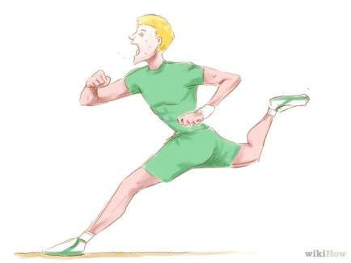
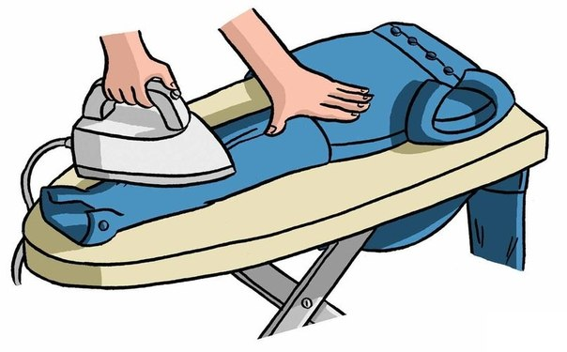

_______________________ ______________________ ________________

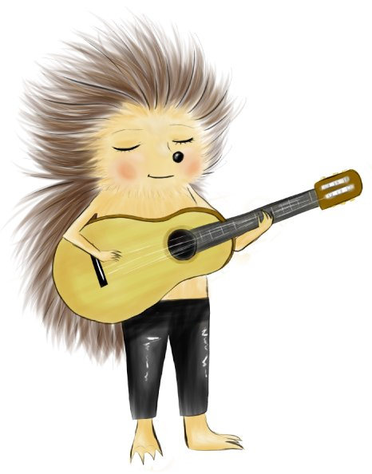



________________ __________________ _______________
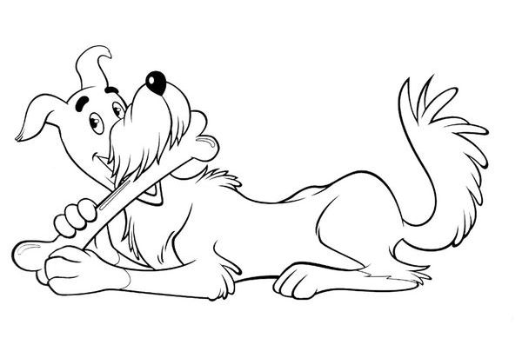


___________________________ ___________________________

Test para el tema “La construcción Estar + gerundio”
Traduce al español:
1. Я зараз пишу повідомлення до свого друга в Іспанію.
2. Ми їмо зараз цей чудовий кавун.
3. Хорхе і Марія співають цю пісню, а мені вона набридла.
4. Ось вже 3 тижні я працюю в цьому офісі.
5. Ось вже 4 години він перекладає цей текст.
6. Ми продовжуємо вивчати іспанську.
7. Ось вже 2 тижні вони не говорять, він дарма їй не казав правду.

Elige una respuesta correcta:
1. Ahora ______ esta carta para informar a los padres de mi boda.
a) estoy escribiendo;
b) estoy comiendo;
c) estoy llegando;
d) estás escribiendo.

2. Nosotros __________ el programa de la Segunda Guerra Mundial.

a) estamos viendo;
b) está viendo;
c) está visto;
d) estamos visto.

3. Tengo ganas de comer. - Bien, _______ la comida.

a) preparé;
b) estoy preparado;
c) preparaba;
d) estoy preparando.

4. Yo ________ tres semanas _______ el alemán.

a) llevamos / estudiando;
b) llevo / estudiado;
c) llevas / estudiando;
d) llevo / estudiando.

5. María ________ con su amigo de Jarkiv.

a) está chateando;
b) estamos chateando;
c) está chatea;
d) está chateado.

6. _________ dos horas _________ estos textos, pero no comprendemos.

a) Llevamos / leiendo;
b) Llevamos / leído;
c) Llevamos / leyendo;
d) Llevabamos / leyendo.

7. __________ ocho meses _______ la sandía.

a) Llevo / no comiendo;
b) Llevo / sin comiendo;
c) Llevo / sin comer;
d) Llevo / no comer.

8. ¿Cómo estás? - ______ bien. Ahora ___________ en este lugar.

a) Estoy / Estoy trabajando;
b) Estaba / Estoy trabajando;
c) Estás / Estoy trabajando;
d) Estoy / He trabajado.

9. ¿Dónde está Pedro? - ________ cerca del mar. _______ los colores de la puesta.

a) Está pintando / Le gustan;
b) Estás pintando / Le gusta;
c) Está pintando / Le gusta;
d) Está pintado / Le gustan.

10. Vosotros _________ del Final Europeo de Fútbol.

a) está hablando;
b) estáis hablando;
c) están hablando;
d) estáis hablado.

El test final del año
Elige una respuesta correcta:

1. Anteayer ellos _______ la paella valenciana.

a) probaron;
b) probó
c) han probado;
d) habían probado.

2. Antes José siempre _______ en este restaurante.

a) desayuna;
b) desayunaba;
c) desayunó;
d) ha desayunado.

3. Pablo, no la _______ a ella de su hermano.

a) preguntas;
b) preguntes;
c) pregunta;
d) preguntó.

4. A veces mis padres _________ estos caramelos.

a) compraron;
b) compran;
c) compraba;
d) han comprado.

5. Vosotros, ______ de aquí. No tengo tiempo ahora.

a) salgáis;
b) salís;
c) salid;
d) habéis salido.

6. Hoy yo _______ a Carmen.

a) veo;
b) he visto;
c) vi;
d) veía.

7. Ayer nosotros ______ en artículo que el equipo _______ el partido.

a) leímos / ganó;
b) leímos / había ganado;
c) leemos / ganó;
d) leíamos / había ganado.

8. ¡_______, tú hoy! No tendrás tiempo mañana.

a) Lo haces;
b) Hazlo;
c) Hágaslo;
d) Has hecho.

9. Mañana Carlos ________ a la ciudad. ¿Vamos a recibirlo?

a) llegará;
b) llegó;
c) ha llegado;
d) llegue.

10. Mi abuela nunca ________ a Chile.

a) viajó;
b) viaje;
c) viajaba;
d) ha viajado.

11. Ahora ________ esta camisa. Quiero vestirmela para la fiesta.

a) estoy planchando;
b) estás planchando;
c) he planchado;
d) he planchando.

12. Ayer mi madre ________ a su amiga de niñez. Ellas _______ en una casa cerca de aquí.

a) encontró / vivieron;
b) encontró / vivían;
c) encontró / habían vivido;
d) encontraba / habían vivido.

13. Cuando tú me ________ ayer, yo _________.

a) llamabas / comía;
b) has llamado / comía;
c) llamaste / comí;
d) llamaste / comía.

14. El mes que viene nosotros ______ el concierto de esta cantante.

a) visitamos;
b) visitaremos;
c) hemos visitado;
d) visitábamos.

15. Hola ________ Jorge. ________ estudiante.

a) se llamo / Soy;
b) me llamo / Era;
c) me llamo / Soy;
d) me llamé / Soy.

16. Este año María y su novio _______ la casa en Mallorca.

a) han comprado;
b) compraron;
c) compran;
d) compraban.

17. _______ tres años ________. Pero antes __________ mucho.
a) Lleva / sin fumar / fumaba;
b) Llevaba / no fumar / fumaba;
c) Lleva / sin fumando / fumaba;
d) Lleva / sin fumar / fumó.

18. No __________ (tú) tales tonterías. No voy a creerte.

a) dígame;
b) me diga;
c) me digas;
d) me dices.

19. El plato _______ cuando entré en la cocina.

a) estaba roto;
b) está roto;
c) estaba rota;
d) está rompido.

20. Ella _______ este texto ahora. Tiene muchos problemas con esto.

a) traducía;
b) ha traducido;
c) está traduce;
d) está traduciendo.

Додаток А
Tiempos Indicativos:
Plano Presente |  | Presente de indicativo |  |  | Pretérito Perfecto de indicativo |  | Futuro Simple*
Plano Presente |  | -ar | -er | -ir | haber | participio pasado | -ar | -er |  | -ir
Plano Presente | Yo | -o | -o | -o | he | -ar - -ado  -er - -ido  -ir - -ido | -é
Plano Presente | Tú | -as | -es | -es | has | -ar - -ado  -er - -ido  -ir - -ido | -ás
Plano Presente | Él, ella, Vd. | -a | -e | -e | ha | -ar - -ado  -er - -ido  -ir - -ido | -á
Plano Presente | Nosotros | -amos | -emos | -imos | hemos | -ar - -ado  -er - -ido  -ir - -ido | -emos
Plano Presente | Vosotros | -áis | -éis | -ís | habéis | -ar - -ado  -er - -ido  -ir - -ido | -éis
Plano Presente | Ellos, ellas, Vds. | -an | -en | -en | han | -ar - -ado  -er - -ido  -ir - -ido | -án
Plano Pasado |  | Pretérito Indefenido |  |  | Pretérito Pluscuamperfecto |  | Pretérito Imperfecto
Plano Pasado |  | -ar | -er | -ir | haber | participio pasado | -ar |  | -er /  -ir
Plano Pasado | Yo | -é | -í | -í | había | -ar - -ado  -er - -ido  -ir - -ido | -aba |  | -ía
Plano Pasado | Tú | -aste | -iste | -iste | habías | -ar - -ado  -er - -ido  -ir - -ido | -abas |  | -ías
Plano Pasado | Él, ella, Vd. | -ó | -ió | -ió | había | -ar - -ado  -er - -ido  -ir - -ido | -aba |  | -ía
Plano Pasado | Nosotros | -amos | -imos | -imos | habíamos | -ar - -ado  -er - -ido  -ir - -ido | -ábanos |  | -íamos
Plano Pasado | Vosotros | -asteis | -isteis | -isteis | habíais | -ar - -ado  -er - -ido  -ir - -ido | -abais |  | -íais
Plano Pasado | Ellos, ellas, Vds. | -aron | -ieron | -ieron | habían | -ar - -ado  -er - -ido  -ir - -ido | -aban |  | -ían
* якщо в усіх часах ми додаємо закінчення до основи дієслова, при цьому відкидуючи закінчення, то в Futuro Simple ми додаємо закінчення до інфінітиву дієслова: comer - yo comeré, tú comerás, etc.

Додаток В
Los verbos irregulares
 | presente | indefenido | futuro | imperativo afirmativo | imperativo negativo | participio pasado
 |  |  |  |  |  | gerundio
infinitivo | ser
yo | soy | fui | seré | - | - | sido
tú | eres | fuiste | serás | sé | seas | sido
Vd. | es | fue | será | sea | sea | sido
nos. | somos | fuimos | seremos | seamos | seamos | siendo
vos. | sois | fuisteis | seréis | sed | seáis | siendo
Vds. | son | fueron | serán | sean | sean | siendo
infinitivo | estar
yo | estoy | estuve | estré | - | - | estado
tú | estás | estuviste | estarás | está | estés | estado
Vd. | está | estuvo | estará | esté | esté | estado
nos. | estamos | estuvimos | estaremos | estemos | estemos | estando
vos. | estáis | estuvisteis | estaréis | estad | estéis | estando
Vds. | están | estuvieron | estarán | estén | estén | estando
infinitivo | hacer
yo | hago | hice | haré | - | - | hecho
tú | haces | hiciste | harás | haz | hagas | hecho
Vd. | hace | hizo | hará | haga | haga | hecho
nos. | hacemos | hicimos | haremos | hagamos | hagamos | haciendo
vos. | hacéis | hisictéis | haréis | haced | hagáis | haciendo
Vds. | hacen | hicieron | harán | hagan | hagan | haciendo
infinitivo | ir
yo | voy | fui | iré | - | - | ido
tú | vas | fuiste | irás | ve | vayas | ido
Vd. | va | fue | irá | vaya | vaya | ido
nos. | vamos | fuimos | iremos | vayamos | vayamos | yendo
vos. | vais | fuisteis | iréis | id | vayáis | yendo
Vds. | van | fueron | irán | vayan | vayan | yendo
infinitivo | decir
yo | digo | dije | diré | - | - | dicho
tú | dices | dijiste | dirás | di | digas | dicho
Vd. | dice | dijo | dirá | diga | diga | dicho
nos. | decimos | dijimos | diremos | digamos | digamos | diciendo
vos. | decís | dijisteis | diréis | decid | digáis | diciendo
Vds. | dicen | dijeron | dirán | digan | digan | diciendo

 | presente | indefenido | futuro | imperativo afirmativo | imperativo negativo | participio pasado
 |  |  |  |  |  | gerundio
infinitivo | dar
yo | doy | di | daré | - | - | dado
tú | das | diste | darás | da | des | dado
Vd. | ds | dio | dará | dé | dé | dado
nos. | damos | dimos | daremos | demos | demos | dando
vos. | dais | disteis | daréis | dad | deis | dando
Vds. | dan | dieron | darán | den | den | dando
infinitivo | tener
yo | tengo | tuve | tendré | - | - | tenido
tú | tienes | tuviste | tendrás | ten | tengas | tenido
Vd. | tiene | tuvo | tendrá | tenga | tenga | tenido
nos. | tenemos | tuvimos | tendremos | tengamos | tengamos | teniendo
vos. | tenéis | tuvisteis | tendréis | tened | tengáis | teniendo
Vds. | tienen | tuvieron | tendrán | tengan | tengan | teniendo
infinitivo | sentir
yo | siento | sentí | sentiré | - | - | sentido
tú | sientes | sentiste | sentirás | siente | sientas | sentido
Vd. | siente | sintió | sentirá | sienta | sienta | sentido
nos. | sentimos | sentimos | sentiremos | sintamos | sintamos | sintiendo
vos. | sentís | sentisteis | sentiréis | sentid | sintáis | sintiendo
Vds. | sienten | sintieron | sentirán | sientan | sientan | sintiendo
infinitivo | querer
yo | quiero | quise | querré | - | - | querido
tú | quieres | quisiste | querrás | quiere | quieras | querido
Vd. | quiere | quiso | querrá | quiera | quiera | querido
nos. | queremos | quisimos | querremos | queramos | queramos | queriendo
vos. | queréis | quisisteis | querréis | quered | queráis | queriendo
Vds. | quieren | quisieron | querrán | quieran | quieran | queriendo
infinitivo | dormir
yo | duermo | dormí | dormiré | - | - | dormido
tú | duermes | dormiste | dormirás | duerme | duermas | dormido
Vd. | duerme | durmió | dormirá | duerma | duerma | dormido
nos. | dormimos | dormimos | dormiremos | durmamos | durmamos | durmiendo
vos. | dormís | dormisteis | dormiréis | dormid | durmáis | durmiendo
Vds. | duermen | durmieron | dormirán | duerman | duerman | durmiendo
infinitivo | venir
yo | vengo | vine | vendré | - | - | venido
tú | vienes | viniste | vendrás | ven | vengas | venido
Vd. | viene | vino | vendrá | venga | venga | venido
nos. | venimos | vinimos | vendremos | vengamos | vengamos | viniendo
vos. | venís | vinisteis | vendréis | venid | vengáis | viniendo
Vds. | vienen | vinieron | vendrán | vengan | vengan | viniendo

 | presente | indefenido | futuro | imperativo afirmativo | imperativo negativo | participio pasado
 |  |  |  |  |  | gerundio
infinitivo | poder
yo | puedo | pude | podré | - | - | podido
tú | puedes | pudiste | podrás | puede | puedas | podido
Vd. | puede | pudo | podrá | pueda | pueda | podido
nos. | podemos | pudimos | podremos | podamos | podamos | pudiendo
vos. | podéis | pudisteis | podréis | poded | podáis | pudiendo
Vds. | pueden | pudieron | podrán | puedan | puedan | pudiendo
infinitivo | ponerse
yo | me pongo | me puse | me pondré | - | - | puesto
tú | te pones | te pusiste | te pondrás | ponte | te pongas | puesto
Vd. | se pone | se puso | se pondrá | póngase | se ponga | puesto
nos. | nos ponemos | nos pusimos | nos pondremos | pongámonos | nos pongamos | poniendo
vos. | os ponéis | os pusisteis | os pondréis | poneos | os pongáis | poniendo
Vds. | se ponen | se pusieron | se pondrán | pónganse | se pongan | poniendo
infinitivo | saber
yo | sé | supe | sabré | - | - | sabido
tú | sabes | supiste | sabrás | sabe | sepas | sabido
Vd. | sabe | supo | sabrá | sepa | sepa | sabido
nos. | sabemos | supimos | sabremos | sepamos | sepamos | sabiendo
vos. | sabéis | supisteis | sabréis | sabed | sepáis | sabiendo
Vds. | saben | supieron | sabrán | sepan | sepan | sabiendo
infinitivo | volver
yo | vuelvo | volví | volveré | - | - | vuelto
tú | vuelves | volviste | volverás | vuelve | vuelvas | vuelto
Vd. | vuelve | volvió | volverá | vuelva | vuelva | vuelto
nos. | volvemos | volvimos | volveremos | volvamos | volvamos | volviendo
vos. | volvéis | volvisteis | volveréis | volved | volváis | volviendo
Vds. | vuelven | volvieron | volverán | vuelvan | vuelvan | volviendo
infinitivo | ver
yo | veo | vi | veré | - | - | visto
tú | ves | viste | verás | ve | veas | visto
Vd. | ve | vio | verá | vea | vea | visto
nos. | vemos | vimos | veremos | veamos | veamos | viendo
vos. | veis | visteis | veréis | ved | veáis | viendo
Vds. | ven | vieron | verán | vean | vean | viendo
infinitivo | conocer
yo | conozco | conocí | conoceré | - | - | conocido
tú | conoces | conociste | conocerás | conoce | conozcas | conocido
Vd. | conoce | conoció | conocerá | conozca | conozca | conocido
nos. | conocemos | conocimos | conoceremos | conozcamos | conozcamos | conociendo
vos. | conocéis | conocisteis | conoceréis | conoced | conozcáis | conociendo
Vds. | conocen | conocieron | conocerán | conozcan | conozcan | conociendo

ВИКОРИСТАНА ЛІТЕРАТУРА

  - Григорьев С. В., Испанский для школьников и абитуриентов [Текст] / С. В. Григорьев. – СПб.: Каро, 2004. – 155 с. – ISBN 978-5-9925-0485-9
  - Дышлевая И.А., Курс испанского языка для начинающих: учеб. для вузов [Текст] / И.А. Дышлевая. – СПб.: Союз, 2004. – 320 с. – ISBN 978-5-91413-010-4
  - Дышлевая И.А., Курс испанского языка для продолжающих: учеб. для вузов [Текст] / И.А. Дышлевая. – СПб.: Союз, 2003. – 448 с. – ISBN 978-5-914130128
  - Комарова Ж.Т., Испанский для всех: учебное пособие на исп.яз. [Текст] / Ж.Т. Комарова. – М.: Менеджер, 2005. – 464 с. – ISBN 978-5-8346-0136-4
  - Нуждин Г.А., Espaňol en vivo. Учебник современного испанского языка: учеб. для вузов [Текст] / Г.А. Нуждин. – М.: Айрис-пресс, 2004. – 528 с. – ISBN 978-5-8112-5552-8
  - Чичин А.В., Испанский язык (основной курс): учеб. для вузов [Текст] / А.В. Чичин. – М.: Московский лицей, 2003. – 320 с. – ISBN 5-900017-03-6
  - Definición de [Електронний ресурс]. – Режим доступу : http://definicion.de/
  - Word Reference [Електронний ресурс]. – Режим доступу : http://www.wordreference.com/

РЕКОМЕНДОВАНА ЛІТЕРАТУРА

- Fernández G.N., Español 2000. Nivel elemental / G.N. Fernández,. – Madrid.: SGEL, 1999. – 280 p. – ISBN 978-8497783019
- Fernández G.N., Español 2000. Nivel elemental. Cuaderno de ejercicios / G.N. Fernández,. – Madrid.: SGEL, 1999. – 66 p. – ISBN 978-84-9778-301-9.
- Fernández G.N., Español 2000. Nivel medio. Cuaderno de ejercicios / G.N. Fernández,. – Madrid.: SGEL, 1999. – 66 p. – ISBN 978-84-9778301-9.

Навчальне видання

Сергій Віталійович Сліпченко

ДРУГА ІНОЗЕМНА МОВА (ІСПАНСЬКА)

Практикум
для формування граматичних навичок
у здобувачів ступеня вищої освіти бакалавра
професійних спрямувань
«Мова і література (англійська)»,
«Переклад (англійський)»

Рецензент О.А. Каніболоцька
Відповідальний за випуск К.М. Ружин
Коректор Г.Г. Медвідь

